МІНІСТЕРСТВО ОСВІТИ І НАУКИ УКРАЇНИ
ЗАПОРІЗЬКИЙ НАЦІОНАЛЬНИЙ УНІВЕРСИТЕТ

ЕКОНОМІЧНИЙ ФАКУЛЬТЕТ

Кафедра міжнародної економіки, природних ресурсів
та економіки міжнародного туризму

КВАЛІФІКАЦІЙНА РОБОТА МАГІСТРА

На тему: «Перспективи розвитку зовнішньоекономічного співробітництва України та ЄС»

Виконав: студент 2 курсу, групи 8.0518-МЕ спеціальності 051 «Економіка»
освітньої програми «Міжнародна економіка»
І. Г. Сумрій

Керівник: д.е.н., професор, Бабміндра Д.І.

Рецензент: к.е.н., доцент Колобердянко І.І.,

Запоріжжя
2020 рік
Міністерство освіти і науки України
Запорізький національний університет

Факультет економічний
Кафедра міжнародної економіки, природних ресурсів та економіки міжнародного туризму
Рівень вищої освіти магістр
Спеціальність 051«Економіка»
Освітня програма «Міжнародна економіка»

ЗАТВЕРДЖУЮ:

Зав.кафедри______________
________________________
«___»_________________ р.

З А В Д А Н Н Я
НА КВАЛІФІКАЦІЙНУ РОБОТУ МАГІСТРА СТУДЕНТОВІ

Сумрію Іллі Геннадійовичу

1.Тема роботи (проекту) «Перспективи розвитку зовнішньоекономічного співробітництва України та ЄС»

керівник роботи (проекту) Бабміндра Дмитро Іванович
затверджена наказом по інституту від «04» липня 2019 р. № 1110-с

2. Строк подання студентом роботи (проекту) 03.01.2020

3. Вихідні дані до роботи (проекту) інформаційна база законодавчих та нормативних урядових актів, матеріали державної служби статистики України, публікації у фахових журналах, електронні економічні публікації, Інтернет ресурси

4. Зміст розрахунково-пояснювальної записки (перелік питань, що належить розробити)
1. Теоретичні основи зовнішньоекономічних відносин України та ЄС.
2. Аналіз торговельно-економічного співробітництва України та ЄС.
3. Стратегічні напрями розвитку у процесі зовнішньоекономічних відносин України та ЄС.

5. Перелік графічного матеріалу (з точним зазначенням обов’язкових креслень)
Графіки використовувались при аналізі торгівельно-економічної співпраці України та ЄС; інвестиційної політики України та ЄС. У третьому розділі було проведено соціологічне опитування, результати якого також формувалися за допомогою графічного матеріалу.
6. Консультанти розділів роботи (проекту)
Розділ | ПІП, посада  консультанта | Підпис, дата
 |  | Завдання  видав | Завдання  прийняв
Вступ |  | 20.09.2019 | 20.09.2019
І розділ |  | 16.10.2019 | 16.10.2019
ІІ розділ |  | 20.11.2019 | 20.11.2019
ІІІ розділ |  | 11.12.2019 | 11.12.2019
Висновки |  | 17.12.2019 | 17.12.2019

7. Дата видачі завдання 27.06.2019

КАЛЕНДАРНИЙ ПЛАН
№ з/п | Назва етапів дипломного  проекту (роботи) | Термін виконання етапів  проекту (роботи) | Примітка
1 | Вибір теми | 20.06.2019 | 20.06.2019
2 | Складання робочого плану | 29.06.2019 | 29.06.2019
3 | Підбір літератури та вивчення літературних джерел | 06.09.2019 | 06.09.2019
4 | Складання плану | 11.09.2019 | 11.09.2019
5 | Виконання вступу | 20.09.2019 | 20.09.2019
6 | Виконання розділу 1 | 16.10.2019 | 16.10.2019
7 | Виконання розділу 2 | 19.11.2019 | 19.11.2019
8 | Виконання розділу 3 | 11.12.2019 | 11.12.2019
9 | Формулювання загальних висновків | 17.12.2019 | 17.12.2019
10 | Подання роботи на кафедру на передзахист | 27.11.2019 | 27.11.2019
11 | Попередній захист роботи на кафедрі | 11.12.2019 | 11.12.2019
12 | Оформлення роботи та проходження нормоконтролю | 24.12.2019 | 24.12.2019
13 | Одержання відгуку та рецензії | 27.12.2019 | 27.12.2019
14 | Подання остаточного варіанту роботи на кафедру | 03.01.2020 | 03.01.2020

Студент – дипломник ________________________ Сумрій І.Г.
(підпис)
Керівник проекту ____________________________ Бабміндра Д.І.
(підпис)

Нормоконтроль пройдено
Нормоконтролер ___________ Л.В. Худолєй
РЕФЕРАТ

Кваліфікаційна робота: 106 с., 9 рис., 7 табл., 56 джерел.
Об’єктом дослідження є розвиток економічних відносин України та ЄС.
Предметом дослідження є короткотермінові та довготермінові перспективи розвитку економічних відносин України та ЄС.
Мета роботи – обґрунтування теоретичних засад, методичних підходів та практичних рекомендацій щодо розвитку економічних відносин України та ЄС.
Метод дослідження – діалектичний метод наукового пізнання, метод теоретичного узагальнення, системного аналізу, синтезу, методи статистичного та математичного аналізу, методи порівняльного аналізу.
В роботі досліджуються теоретичні основи зовнішньоекономічних відносин України та ЄС; регіональної політики, як чинника розвитку зовнішньоекономічних відносин країни; методологічні основи досліджень зовнішньоекономічних відносин країни. Проаналізовано тенденції торговельно-економічної співпраці України та ЄС та інвестиційну політику України та ЄС. Розглянуто проблеми та перспективи розвитку зовнішньоекономічних відносин України та ЄС; надано сценарії розвитку економічних відносин України та ЄС.

ЗОВНІШНЬОЕКОНОМІЧНІ ВІДНОСИНИ, РЕГІОН, РИНОК, ІНТЕРГАЦІЯ, ТОРГОВЕЛЬНО-ЕКОНОМІЧНЕ СПІВРОБІТНИЦТВО, ІНВЕСТИЦІЙНА ПОЛІТИКА
SUMMERY

Qualifying work: 106 pp., 9 figures, 7 tables, 56 sources.
The thesis covers the substantiation of theoretical principles, methodological approaches and practical recommendations for the development of economic relations between Ukraine and the EU. In accordance with the purpose of the research in the work set the following objectives: establish the essential content and main characteristics of the concepts: "foreign economic relations", "international cooperation", "regional development"; consider regional policy as a factor in the development of foreign economic relations of the country; to consider the methodological bases of the study of foreign economic relations of the country; analyze the development of trade and economic cooperation between Ukraine and the EU; analyze the investment policy of Ukraine and the EU; to identify problems and prospects of Ukraine-EU integration; review scenarios for the development of foreign economic relations between Ukraine and the EU. The subject of research is the foreign economic relations of Ukraine. The subject of the study is regional policy, as a factor in the development of foreign economic relations of the country.
It is specified: the essence of the categories "foreign economic relations", "region", and formulated the author's definition of the concepts of "foreign economic relations" (instrument of influence on the economic system of the state, carried out through the mechanism of foreign economic activity, the totality of trade and economic, monetary and financial and credit-settlement, industrial-economic, cooperative, and scientific-technical relations of the country with foreign states; a complex system of various forms of international cooperation of states and their subjects in all x sectors of the economy); "Region" (integral socioeconomic system, which is a definite territorial unit with its structural elements of interconnections); The problems and prospects of development of external economic relations of Ukraine and the EU are revealed.
The practical significance of the results obtained is to develop theoretical and methodological provisions for the further development of foreign economic relations between Ukraine and the EU, which substantially complements the previously developed provisions for improving the country's foreign economic development.

FOREIGN ECONOMIC RELATIONS, REGION, MARKET, INTERESTS, TRADE-ECONOMIC COOPERATION, INVESTMENT POLICY
ЗМІСТ

ЗАВДАННЯ НА КВАЛІФІКАЦІЙНУ РОБОТУ………………………………..2
РЕФЕРАТ……………………………………………………………………….…4
SUMMERY………………………………………………………………………...5
ВСТУП…………………………………………………………………………….8
РОЗДІЛ 1 ТЕОРЕТИЧНІ ОСНОВИ ЗОВНІШНЬОЕКОНОМІЧНИХ ВІДНОСИН УКРАЇНИ ТА ЄС………………………………………………….11
1.1. Сутність зовнішньоекономічних зв’язків країни…………………...…..11
1.2. Регіональна політика, як чинник розвитку зовнішньоекономічних відносин країни…………………………………………………………………..21
1.3. Методологічні основи досліджень зовнішньоекономічних відносин країни……………………………………………………………………………..35
Висновки до розділу 1…………………………………………………………...44
РОЗДІЛ 2 АНАЛІЗ ТОРГОВЕЛЬНО-ЕКОНОМІЧНОГО СПІВРОБІТНИЦТВА УКРАЇНИ ТА ЄС………………………………………47
2.1 Характеристика зони вільної торгівлі між Україною та ЄС…………...47
2.2 Тенденції торговельно-економічної співпраці України та ЄС……...…57
2.3 Аналіз інвестиційної політики України та ЄС………………………….66
Висновки до розділу 2…………………………………………………………...73
РОЗДІЛ 3 СТРАТЕГЧНІ НАПРЯМИ РОЗВИТКУ У ПРОЦЕСІ ЗОВНІШНЬОЕКОНОМІЧНИХ ВІДНОСИН УКРАЇНИ ТА ЄС………..……75
3.1 Проблеми та перспективи розвитку зовнізньоекономічних відносин України та ЄС……………………………………………………………………75
3.2 Сценарії розвитку економічних відносин між Україною та ЄС…….....85
Висновки до розділу 3…………………………………………………………...90
ВИСНОВКИ……………………………………………………………………...93
СПИСОК ВИКОРИСТАНИХ ДЖЕРЕЛ…………………………………...…..96
Декларація академічної доброчесності…………………………………….....102
Додатки…………………………………………………………………………103
ВСТУП

Актуальність теми. Зовнішньоекономічна діяльність в кожній країні має свої особливості, що зумовлені загальним економічним становищем країни, політичним спрямуванням, формою устрою, певними культурними особливостями та традиціями ведення бізнесу, що складалися протягом століть. Зовнішньоекономічна діяльність в Україні також має ряд характерних особливостей зумовлених не лише зазначеними факторами, а й проблемами постсоціалістичних перетворень.
У зв'язку з прагненням України стати повноправним членом міжнародного співробітництва та товарообміну, налагодити економічне співробітництво з іноземними партнерами обсяги здійснення зовнішньоекономічних операцій досить сильно зросли за останні роки. Крім того, багато національних підприємств розширили масштаби своєї діяльності, вийшли на нові рівні, в тому числі захопили частки іноземних ринків. Звичайно, все це позитивно позначилося на економіці країни, так як сприяло зростанню національного доходу, підвищило імідж України на міжнародному ринку. Однак, світова фінансова криза сильно відбилася на зовнішньоекономічної діяльності України.
Теоретичні основи зовнішньоекономічного ринку, як загальноекономічної категорії, та основних факторів впливу на нього розглядаються у працях В. Т. Шлемка, А. К. Шиндловського, В. П. Кухара, А. І. Шевцова, Л. О. Середа, О. О. Кириченко, В. А. Тарнавський, О. В. Поліщук. Ці фактори постійно змінюються. Саме тому необхідним є визначення об’єктивних тенденцій у енергоспоживанні, аналіз його структури та об’ємів та основних протиріч між потребами економічного росту та енергетичної безпеки.
Однак, існує низка невирішнених питань, які пов’язані із зовнішньоекономічними відносинами України та ЄС.
Мета і завдання дослідження. Метою роботи є обґрунтування теоретичних засад, методичних підходів та практичних рекомендацій щодо розвитку економічних відносин України та ЄС.
Відповідно до мети дослідження в роботі поставлено наступні завдання:
- встановити сутнісне наповнення та основні характеристики понять: «зовнішньоекономічні зв’язки», «міжнародне співробітництво», «регіональний розвиток»;
- розглянути регіональну політику, як чинник розвитку зовнішньоекономічних відносин країни;
- розглянути методологічні основи дослідження зовнішньоекономічних відносин країни;
- проаналізувати розвиткок торгівельно-економічної співпраці України та ЄС;
- проаналізувати інвестиційну політику України та ЄС;
- визначити проблеми та перспективи інтеграції України та ЄС;
- розглянути сценарії розвитку зовнішньоекономічних відносин між України та ЄС.
Об’єктом дослідження є зовнішньоекономічні відносини України.
Предметом дослідження є регіональна політика, як чинник розвитку зовнішньоекономічних відносин країни.
Методи дослідження. Теоретичною і методичною основою магістерської роботи виступають наукові розробки, викладені у працях вітчизняних та зарубіжних вчених з економіка сталого розвитку, зовнішньоекономічних відносин України та ЄС. Складність і комплексність проблематики, що досліджується, зумовили використання сукупності сучасних методів дослідження, серед яких головними є метод системного аналізу (при вивченні численних підходів і точок зору вітчизняних та західних науковців щодо сутності зовнішньоекономічних відносин), економіко-статистичний (для визначення структури зовнішньої торгівлі України), аналізу та синтезу (для запропонованих науково-практичних рекомендацій щодо перпектив розвитку інтергації України та ЄС, графічний (для наочного відображення низки теоретичних і практичних положень кваліфікаційної роботи). Методологія дослідження забезпечила належний рівень достовірності отриманих результатів і висновків.
Інформаційно-довідковою базою є закони та нормативні документи владних органів України, офіційні матеріали і статистичні дані, наукові публікації та інші відомчі матеріали.
Наукова новизна одержаних результатів:
уточнено: сутність категорій „зовнішньоекономічні зв’язки”, „регіон”, і сформульоване авторське визначення понять „зовнішньоекономічні зв’язки” (інструмент впливу на економічну систему держави, що здійснюється через механізм зовнішньоекономічної діяльності; сукупність торгово-економічних, валютно-фінансових і кредитнорозрахункових, виробничо-господарських, коопераційних та науковотехнічних відносин країни з іноземними державами; комплексна система різноманітних форм міжнародного співробітництва держав і їх суб’єктів у всіх галузях економіки); „регіон” (цілісна соціально-економічна систему, що є визначеною територіальною одиницею зі своїми структурними елементами взаємозв’язків); розкрито: проблеми та перспективи розвитку зовнізньоекономічних відносин України та ЄС.
Практичне значення одержаних результатів полягає в розробці теоретико-методичних положень подальшого розвитку зовнішньоекономічних відносин України та ЄС, що суттєво доповнює раніше розроблені положення щодо підвищення зовнішньоекономічного розвитку держави.
Публікації. За результатами дослідження опубліковано 2 наукових праці, з них 1 статтю у фаховому виданні, 1 наукову працю за матеріалами конференцій.
РОЗДІЛ 1 ТЕОРЕТИЧНІ ОСНОВИ ЗОВНІШНЬОЕКОНОМІЧНИХ ВІДНОСИН УКРАЇНИ ТА ЄС

  - Сутність зовнішньоекономічних зв’язків країни

Одним з головних аспектів соціально-економічного розвитку країни є розширення та зміцнення зовнішньоекономічних зв’язків з іншими країнами, обсяг та структура яких визначає економічний стан країни. «Жодна країна світу, на якому б рівні економічного розвитку вона не знаходилася, не може нормально розвиватися поза світовим господарством без тісних економічних зв’язків з іншими країнами. Зовнішньоекономічні зв’язки сприяють прискореному розвитку науково-технічного прогресу і зростанню національного доходу, впливають на атмосферу довіри між народами та підвищення рівня життя народу», зазначає В. І. Лишиленко [8].
Зовнішні зв’язки держави, як визначає О. І. Шаблій, – це взаємообмін з країнами світу продуктами матеріального виробництва, енергією, послугами, інформацією на основі міжнародного поділу праці, а також співробітництво політичних органів, спрямоване на ефективне розв'язання глобальних проблем людства, розширення особистих контактів громадян [16].
В науковій літературі існують різні підходи щодо сутності зовнішньоекономічних зв’язків. Ю. В. Макогон розглядає зовнішньоекономічні зв’язки як економічну підсистему країни, розвиток якої зумовлений «по-перше, факторами, що визначають загальний розвиток системи, по-друге, факторами, які безпосередньо обумовлюють її розвиток. Зовнішньоекономічна сфера формується і функціонує на рівнях: загальнодержавному, регіональному та на рівні підприємств, об’єднань, організацій, фізичних осіб. В таких умовах темпи розвитку галузей, пропозиції та характер економічного зростання будуть частково формуватись під впливом зовнішніх факторів. У зв’язку з цим важливо концентрувати зовнішньоекономічні зв’язки на пріоритетних напрямах, одним з яких є розвиток АПК» [28].
Н. М. Штангей та В. Ю. Аксьонова дають визначення зовнішньоекономічних зв’язків як комплексної системи різнобічних форм міжнародного співробітництва держав та їх суб’єктів у різних галузях економіки [18].
Н. Т. Бєлуха трактує сутність зовнішньоекономічних зв’язків як міжнародні господарські та торгівельно-політичні відносини, які передбачають обмін товарами, спеціалізацію та кооперацію виробництва, науково-технічне співробітництво, економічне та технічне сприяння, створення спільних підприємств та інші форми економічного співробітництва. Тож автор у визначенні розкриває суть поняття шляхом приведення набору лише форм, які реалізують сам процес діяльності [4].
Дане твердження є суперечливим, оскільки зовнішньоекономічні зв’язки представлені не лише набором форм економічного співробітництва, а й передбачають одночасну зміну соціальної, політичної та інших складових. Виправданим є факт ув’язки зовнішніх та внутрішніх факторів та неможливості існування набору окремо взятих в умовах інтеграційних процесів і глобалізації. За сутністю пропонованого визначення домінантою є виділення саме пріоритетних напрямів здійснення зовнішньоекономічних операцій, що позитивно впливатиме на стан загального економічного розвитку країни та матиме корисний ефект [15].
І. А. Філіпова трактує зовнішньоекономічні зв’язки як сукупність напрямів, форм, методів, засобів, та способів торгово-економічного, науково-технічного співробітництва, а також валютно-фінансових та кредитних відносин між країнами з ціллю раціонального використання переваг міжнародного розподілу праці, можливостей міжнародних економічних відносин для підвищення економічної ефективності господарської та підприємницької діяльності. Вона в своїх працях зазначає, що в зовнішньоекономічних зв’язках переплітаються воєдино економіка та політика, комерція та дипломатія, торгівля та промислове виробництво, наукові дослідження та кредитно-фінансові операції [17].
П. О. Масляк, Я. Б. Олійник та А. В. Степаненко стверджують, що сутність зовнішньоекономічних зв’язків – сукупність напрямів, форм, методів і засобів торговельно-економічного, валютного і кредитно-фінансового співробітництва між країнами з метою раціонального використання міжнародного поділу праці [6].
На нашу думку, найбільш повним слід вважати визначення І. Т. Балабанова та А. І. Балабанова [3], які визначають зовнішньоекономічні зв’язки як комплексну систему різноманітних форм міжнародного співробітництва держав і їх суб’єктів в усіх галузях економіки. Крім того вчені наголошують, що зовнішньоекономічні зв’язки є історичною та економічною категорією.
Як історична категорія зовнішньоекономічні зв’язки є продуктом цивілізації. Вони виникають з появою держав та розвиваються разом з ними. Як економічна категорія зовнішньоекономічні зв’язки представляють собою систему економічних відносин, які виникають при русі ресурсів всіх видів між державами та економічними суб’єктами різних країн. Ці двосторонні відносини охоплюють всі сфери економічного життя держави і перш за все його виробничу, торгівельну, інвестиційну та фінансову діяльність [3].
Зовнішньоекономічні зв'язки як суспільно-географічна категорія створює просторову розгалужену систему різноманітних потоків товарів, міжнародних послуг та фінансових коштів, які надаються. Вони утворюють різноманітні обміни, що одночасно йдуть, між державами і регіонами світу. Все це відображає суть процесів спеціалізації останніх на виробництві і постачаннях продукції.
Суспільно-географічне дослідження зовнішньоекономічних зв'язків якнайповніше може розкрити особливості інтернаціоналізації і глобалізації світової економіки. Суспільно-географічний аналіз зовнішньоекономічних зв'язків вимагає обов'язкового обліку достатньо великого проміжку часу для оцінки просторових змін в розміщенні як його окремих галузей, так і всього господарства країн та їх регіонів. Зовнішньоекономічні зв'язки, окрім суспільної географії, є також об'єктом дослідження інших наук, зокрема, історичних, економічних.
Результати досліджень цих суспільних наук в області зовнішньоекономічних зв'язків у ряді випадків абсолютно необхідні для розуміння їх просторових проблем. Зовнішні зв'язки мають розгалужену структуру. Ці зв'язки поділяються на політичні, економічні, наукові, культурні, інформаційні, воєнні, екологічні, релігійні, гуманітарні відносини, особисті стосунки громадян за змістом, характером, предметами обміну. При цьому кожна із цих зв'язків має свою ієрархічну багаторівневу структуру. Наприклад, економічні зв'язки поділяються на зовнішньоторговельні, науково-технічні, інвестиційні, кредитно-фінансові, інтуристські тощо [16].
Після розгляду деяких визначень, наданих економічними вченими, такої категорії, як «зовнішньоекономічні зв’язки», нами було запропоновано власне визначення цього поняття. Отже, зовнішньоекономічні зв’язки – це інструмент впливу на економічну систему держави, що здійснюється через механізм зовнішньоекономічної діяльності; сукупність торгово-економічних, валютно-фінансових і кредитно-розрахункових, виробничо-господарських, коопераційних та науково-технічних відносин країни з іноземними державами; комплексна система різноманітних форм міжнародного співробітництва держав і їх суб’єктів у всіх галузях економіки. Таким чином, зовнішньоекономічні зв’язки України мають наступний вигляд (рис. 1.1).
Сутність зовнішньоекономічних зв'язків як економічної категорії проявляється в їх функціях. Функції зовнішніх зв’язків є різноманітними. Вони покликані сприяти органічному інтегруванню країни у світові структури з метою зміцнення миру і безпеки, ефективного розвитку економіки, науки, освіти і культури, формуванню єдиного екологічного чистого простору Землі, задоволенню особистих потреб громадян [161].

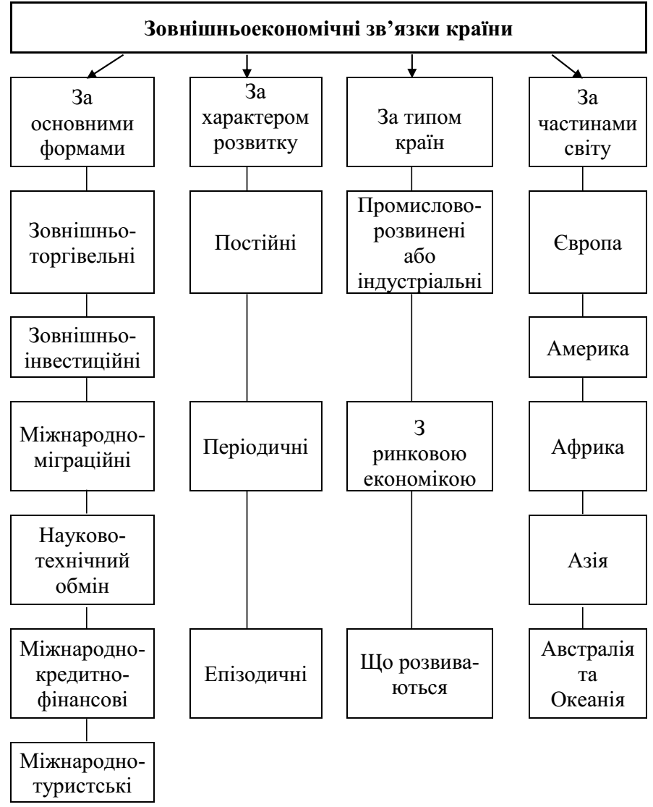

Рисунок 1.1 – Зовнішньоекономічні зв’язки країни
Джерело: розроблено автором на основі [11,17, 16].

Такими функціями є:
1) організація та обслуговування міжнародного обміну природними ресурсами і результатами праці в їх речовій та вартісній формі;
2) міжнародне визнання споживної вартості продуктів міжнародного поділу праці;
3) організація міжнародного грошового звернення [3].
Зміст першої функції полягає в доведенні продуктів, що видобуваються в якості природних ресурсів і продуктів, одержуваних у процесі міжнародного поділу праці, до конкретних споживачів через обмін продуктами і результатами праці в їх речовій та вартісній формі. Організація обміну одночасно передбачає і обслуговування цього обміну. В процесі виконання другої функції відбувається завершення акту товарно-грошових відносин та закінчення обміну грошей на продукт міжнародного поділу праці, в результаті чого споживна вартість (її практична значущість), що міститься в цьому продукті, отримує міжнародне визнання. Змістом третьої функції є створення за допомогою механізму цих зв'язків умов для безперервного руху грошей у процесі здійснення різноманітних міжнародних розрахунків [3].
Зовнішньоекономічні зв'язки проявляються в різноманітних формах, основні з них відображені на рис. 1.2.

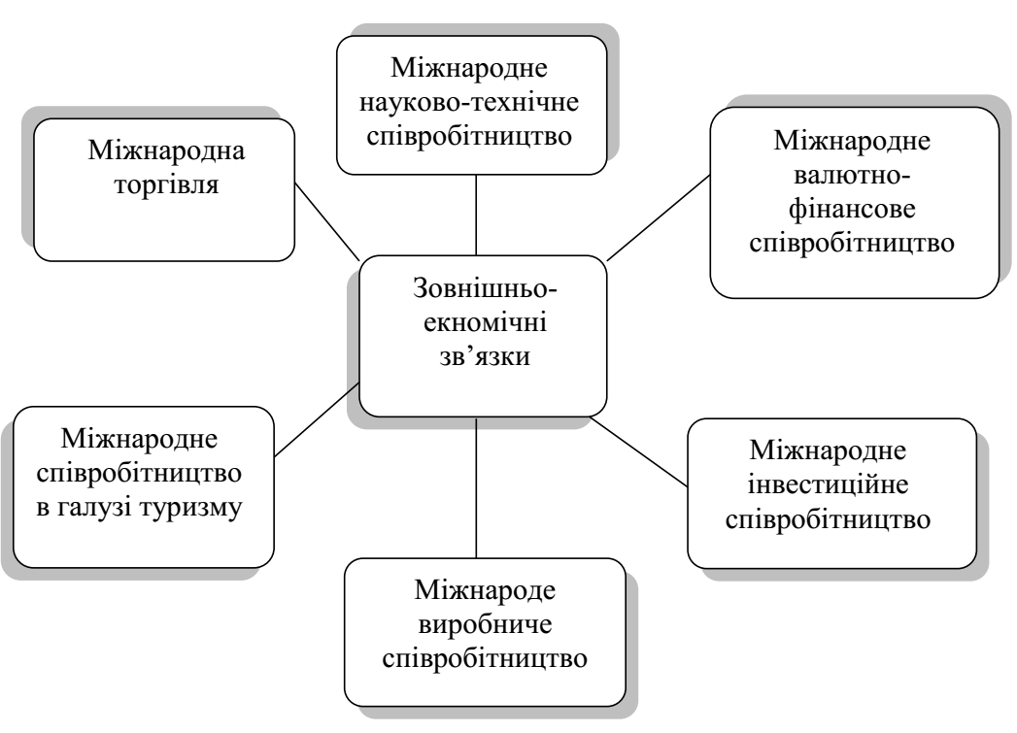
Рисунок 1.2 – Основні форми зовнішньоекономічних зв’язків
Джерело: розроблено автором на основі [31]

Одночасно зовнішньоекономічні зв'язки виступають інструментом впливу на економічну систему держави, який здійснюється через механізм зовнішньоекономічної діяльності. У сучасному світовому господарстві зовнішньоекономічні зв'язки виступають як фактори зростання національного доходу держави, економіки господарських витрат і прискорення науково-технічного прогресу. Здійснення цих зв'язків дозволяє перенести міждержавне співробітництво із звичайного обміну товарами на торгівлю послугами, спільне вирішення техніко-економічних завдань, розвиток наукової і виробничої кооперації та інших форм спільної господарської діяльності, у тому числі створення спільних підприємств [3].
Міжнародна торгівля – це сфера міжнародних товарно-грошових відносин, специфічна форма обміну продуктами праці (товарами і послугами) між продавцями і покупцями різних країн [51].
Міжнародна торгівля являє собою одну з найстаріших форм міжнародних економічних відносин, що виникли задовго до появи світового господарства. Міжнародна торгівля являє собою сукупність зовнішньої торгівля всіх країн світу. Таким чином, за Павленком І. П. під терміном «зовнішня торгівля» розуміють торгівлю будь-якої країни з іншими, яка передбачає оплачуване вивезення (експорт) та ввезення (імпорт) товарів і послуг. Міжнародна торгівля різних країн утворює міжнародну торгівлю, яка до того ж є складною соціальноекономічною категорією, її можна розглядати з двох позицій – операційної та державно-політичної. Стосовно однієї країни зазвичай використовується термін зовнішня торгівля, стосовно торгівлі двох країн – міждержавна, взаємна, двостороння торгівля, а щодо торгівлі усіх країн одна з одною – міжнародна, або світова, торгівля. [11].
Зовнішню і міжнародну торгівлю можна охарактеризувати трьома параметрами: загальний обсяг (товарооборот), товарна і географічна структура. Завдяки торгівлі країни отримують можливість спеціалізуватися у кількох провідних сферах економіки, імпортуючи ту продукцію, якої вони самі не виробляють. Крім того, торгівля сприяє поширенню нових ідей і технологій. Міжнародна торгівля відкриває безліч переваг, що стимулюють економічне зростання. [19].
Міжнародне науково-технічне співробітництво – це досить молода форма зовнішньоекономічних зв'язків, яка являє собою новий загальноцивілізаційний рівень партнерства, яке охоплює спільне генерування, обмін та використання нових знань і технологій (в різному вигляду). У загальному вигляді міжнародне науково-технічне співробітництво (зв'язки) розуміється як відносини між суб'єктами світового господарства, пов'язані з проведенням наукових досліджень і дослідноконструкторських розробок (НДДКР) і використанням досягнень науки і техніки.
Вони утворюють на міжнародному рівні самостійну сферу міжнародних науково-технічних відносин. Їх тип і, відповідно, складові визначені форматом міжнародних відносин, що історично склалися, а характер – кон'юнктурними умовами і рівнем інфраструктури. Таке співробітництво носить комерційний або некомерційний характер і фінансується за рахунок коштів державного бюджету певної країни, країнпартнерів, міжнародних організацій, суспільних організацій і добродійних фондів. У межах такого співробітництва суб'єкти можуть приймати участь у виконанні міжнародних науково-технічних програм і проектів, долучатися до діяльності іноземних і міжнародних наукових товариств, асоціацій і спілок на правах їх членів, укладати контракти з іноземними організаціями і юридичними особами, брати участь у міжнародних симпозіумах та інших заходах в області розвитку науково-технічних зв'язків [5].
Міжнародне валютно-фінансове співробітництво – це також молода форма зовнішньоекономічних зв'язків у порівнянні з міжнародною торгівлею. Воно виникає у процесі обслуговування економічних зв'язків, що складаються між окремими країнами, юридичними і приватними особами різних країн, тобто, обслуговування зовнішньої торгівлі, вивозу капіталу, надання позик, науково-технічного обміну, обслуговування туризму та інших міждержавних відносин [1].
Розрізняють дві основні форми вивозу капіталу. Перша – це міжнародні позики та кредити. Другою є прямі іноземні капіталовкладення, які спрямовуються у транснаціональні корпорації (ТНК) в приймаючі країни або на будівництво нових підприємств, або на купівлю вже діючих компаній, що дозволяє швидше адаптуватись в новій країні. Такі дії є вигідними, тому що відбувається наближення виробництва товарів і послуг до споживача, дозволяє краще реагувати на зміни попиту та коливання ринкової кон’юнктури [1, c. 365].
Міжнародне інвестиційне співробітництво – одна з важливих функцій зовнішньоекономічних зв’язків будь-якої країни. Міжнародні інвестиції дають можливість досягти більш високої прибутковості вкладення капіталу 30 порівняно з національним ринком інвесторів за рахунок більш високого зростання цін на активи в межах інших національних ринків, зростання курсу валют стосовно валюти інвестора за рахунок ефекту транснаціоналізації діяльності корпорацій [19, c. 124].
Основними формами міжнародного інвестиційного співробітництва є такі основні типи інвестицій:
1) фінансові інвестиції (портфельні, що охоплюють міжнародну кредитно-фінансову діяльність, включаючи операції з цінними паперами);
2) реальні інвестиції (довгострокові вкладення коштів у галузі матеріального виробництва), серед яких особливо виділяються прямі інвестиції;
3) інтелектуальні (підготовка курсів, передача досвіду, ліцензій, ноу-хау, спільні наукові розробки) [36, c. 203].
Міжнародне виробниче співробітництво на сучасному етапі розвитку світового господарства набуває дедалі більшого значення і виступає в різноманітних формах:
1) міжнародна спеціалізація та кооперування виробництва;
2) спільне виробництво продукції на дво- або багатосторонній основі, коли окремі країни беруть участь у випуску тієї чи тієї продукції;
3) у сфері капітального будівництва, яке здійснює найбільший вплив саме на територіальну структуру господарства;
4) організація спільних підприємств (СП): розподіл ризику, доступ до новітніх технологій та передового менеджменту, заощадження на масштабах виробництва, використання збутової мережі партнера та відомих в світі торговельних марок [30, c. 295].
Міжнародне співробітництво в галузі туризму є новою та прогресивною формою зовнішньоекономічних зв'язків та відіграє значну роль у їх встановленні. Це співробітництво є важливим стимулом розвитку світової торгівлі, що сприяє розширенню й активізації міжнародного торгового обміну. Міжнародний туризм є вагомим чинником зміцнення миру у світі, поліпшення порозуміння між народами, розширення торгового, наукового і культурного співробітництва, налагодження добросусідських відносин між державами [48, c. 7].
Туризм являє собою одну з найбільш сталих складових світової економіки, яка за останні десятиріччя має стабільні (в середньому 5% на рік) темпи зростання і не зазнає коливань попиту/пропозиції, тому вважається одним з найперспективніших напрямів соціально-економічного розвитку. На сучасному етапі туризм, в тому числі і міжнародний туризм став частиною стилю життя більш ніж третини людства і участь у туристичному процесі можна розглядати як складову якості життя [26, c. 8].
Від розвитку, динаміки зовнішньоекономічних зв’язків (ЗЕЗ) залежить соціально-економічний розвиток країни, її місце та роль в системі міжнародного господарства та світової економіки. ЗЕЗ впливає не тільки на економічні, а й політичні, наукові, туристські відносини з іншими країнами.

  - Регіональна політика, як чинник розвитку зовнішньоекономічних відносин країни

Однією із основних складових регіональної політики є регіональна зовнішньоекономічна політика, яка передбачає нарощування експортного потенціалу, залучення іноземного капіталу, формування ринкової інфраструктури. Її найважливішими складовими є зовнішньоторговельна, зовнішньоінвестиційна, валютна та митна політики.
Дієва зовнішньоекономічна політика безпосередньо впливає на розбудову зовнішньоекономічних зв’язків. Отже, важливим чинником розвитку зовнішньоекономічних зв’язків є проведення, здійснення та реалізація дієвої регіональної політики. Тому, необхідно дослідити всі аспекти регіональної політики починаючи з вивчення регіону, сталого та регіонального розвитку, і на решті, самої регіональної політики.
На сучасному етапі розвитку суспільної географії існує безліч визначень поняття «регіон». Проаналізувавши літературні джерела можна виділити два підходи до визначення цього поняття.
Перший – територіально-географічний підхід, в якому регіон розглядається як територія із характеристиками, обумовленими територіальною спільністю.
Другий – соціоекономічний, послідовники такого підходу розглядають регіон як соціальну конструкцію із набором спільних рис, де територія лише одна з них.Детальніше розглянемо представників цих двох підходів.
Територіально–географічний підхід. Видатний американський економіст і географ, представник школи просторового аналізу в географії, засновник так званої «регіональної науки» – Уолтер Ізард (Айзард) визначив поняття «регіон» так: «регіон – це географічно та адміністративно виділена територіальна одиниця в залежності від його виробничої специфіки, культури й історичних традицій» [41, c. 347].
М. М. Некрасов у своїх дослідженнях визначає поняття «регіон» як велику частину територій країни з відносно однорідними природними умовами, характерною спрямованістю розвитку продуктивних сил на основі поєднання комплексу природних ресурсів із наявною і перспективною соціальною інфраструктурою [39, c. 471].
За В. В. Леонтьєвим, регіон – адміністративно-територіальна одиниця держави, виділена за функціональною ознакою [37, c. 471].
В. О. Дергачов вважає, що регіон – це особливий вид території, який характеризується специфічними критеріями виокремлення його кордону [38, c. 17].
Соціо-економічний підхід. З. В. Герасимчук та І. М. Вахович обґрунтовують регіон, як самостійну в адміністративно-правовому відношенні, яка є складовою частиною країни, виділяється своїм економіко-географічним положенням, комплексом природних, матеріальних, трудових і фінансових ресурсів, спеціалізацією і структурою господарства, спільністю екологічних проблем, відносно цілісну відтворювальну соціо-еколого-економічну систему господарської території, а також високим рівнем внутрішніх соціально-економічних зв’язків [31].
Регіон – представляє собою цілісність природного середовища, матеріального середовища, створеного людиною, і соціуму. Тобто регіони це – "специфічні триєдності", стверджує В. А. Поповкін [28, c. 16]
У своїх дослідженнях А. Г. Гранберг вважає, що поняття «регіон» – це підсистема інформаційного суспільства, безпосередній учасник інтернаціоналізації та глобалізації економіки [34, c. 84].
В. К. Симоненко під терміном «регіон» визначає господарську територію, що виділяється своїм економіко-географічним положенням, природними, трудовими ресурсами, спеціалізацією, структурою господарства, цілісністю екологічних, демографічних та інших проблем, своєю роллю в міжнародному поділі праці» [16].
На нашу думку, під «регіоном» слід розуміти цілісну соціально-економічну систему, що є визначеною територіальною одиницею зі своїми структурними елементами взаємозв’язків. Регіональний розвиток дедалі частіше визначається соціальними, культурними, духовними, екологічними, інформаційними, технологічними та іншими чинниками, тобто переноситься у позаекономічну площину.
У зв’язку з цим дослідження розвитку регіонів, аналіз регіонального лідерства, розробка напрямів і заходів, спрямованих на подальший регіональний розвиток неможливі без застосування міждисциплінарного підходу.
Під міждисциплінарним підходом розуміють дослідження таких структурних зв’язків, внаслідок утворення яких формуються суміжні і комплексні об’єкти, що являють собою предмет дослідження для різних канонічних наук; широке залучення до суто економічних методів дослідження регіонального розвитку інших наук, їх теорій, методів, інструментів, здобутків [40, c. 37].
На сьогодні існує дві точки зору стосовно суті регіонального розвитку: згідно з першою «розвиток регіону – багатоаспектний процес, що зазвичай розглядається з точки зору сукупності різних соціальних та економічних цілей. Під ним розуміють режим функціонування регіональної системи, орієнтований на позитивну динаміку параметрів рівня та якості життя населення, забезпечену стійким, збалансованим і взаємонеруйнівним відтворенням соціального, господарського, ресурсного й екологічного потенціалів території» [12], згідно з другою – «під ним потрібно розуміти будь-які, не обов'язково прогресивні, зміни економічних і соціальних компонентів відповідно до НТП, зростаючого впливу міжрегіональної і міждержавної конкуренції, зростання значення державного управління макро- і мікроекономічними процесами» [13, c. 20].
Регіональний розвиток представляє собою динамічний процес, який супроводжується зміною внутрішньої соціальної та економічної структури певного регіону в площині, її раціоналізації та вдосконалення. Зазвичай, йому характерний поступальний зміст, що проявляється прогресивними змінами, які в результаті приводять до формування певного регіону у вигляді стійкої системи в просторі, який раціонально застосовує свій наявний внутрішній потенціал та гармонійно розвивається в оточуючому середовищі [20].
Збалансований регіональний розвиток пов’язаний із сталим розвитком, тому необхідно більш детально розглянути це поняття. У численних наукових працях, які стосуються проблем сталого розвитку, даються різні тлумачення поняття «сталий розвиток». В географічній науці більшість вчених вважають, що основною ознакою сталого розвитку є збалансування, зрівноваження потреб суспільства з ресурсними та екологічними можливостями природних геоекосистем. Наведемо декілька з них.
В. М. Трегобчук трактує сталий розвиток як «розвиток продуктивних сил країни, який спрямований на задоволення найважливіших життєвих потреб не лише нинішнього, а й... майбутніх поколінь з одночасним збереженням навколишнього природного середовища у сприятливому з точки зору інтересів здоров’я людини стані і постійним підтриманням у ньому динамічної екологічної рівноваги» [15].
Під «сталим розвитком» Б. М. Данилишин розуміє систему відносин суспільного виробництва, при якій досягається оптимальне співвідношення між економічним ростом, нормалізацією якісного стану природного середовища, ростом матеріальних і духовних потреб населення [32].
З. В. Герасимчук під «сталим розвитком» трактує процес забезпечення функціонування територіальної системи із заданими параметрами в певних умовах, протягом необхідного проміжку часу, що веде до гармонізації факторів виробництва та підвищення якості життя сучасних і наступних поколінь за умови збереження і поетапного відтворення цілісності навколишнього середовища [3].
Сталий розвиток регіону означає підвищення рівня подолання ним несприятливих соціальних, економічних і екологічних ризиків і тенденцій зі спроможністю регіону забезпечувати збалансований розвиток, саморегулювання, самовдосконалення із максимальним використанням внутрішніх, а також зовнішніх позикових ресурсів для задоволення потреб населення регіону [35].
Регіональний розвиток є складовою реалізації цілей сталого розвитку. В останні роки все більше уваги приділяється питанням сталого розвитку, якими активно займається Організація Об’єднаних Націй (ООН) [18].
У вересні 2015 року в рамках 70-ї сесії Генеральної Асамблеї ООН у Нью-Йорку відбувся Саміт ООН для прийняття Порядку денного в галузі розвитку на період після 2015 року (далі–Саміт). Саміт розглядається світовою спільнотою як подія історичного значення. Проблематика Саміту охоплювала всі аспекти соціально-економічного розвитку, конкурентоспроможності країн, екологічної та енергетичної безпеки, глобального партнерства для розвитку.
Після Саміту перед країнами членами – ООН постали нові завдання адаптації визначених на глобальному рівні цілей та їх моніторингу. В Україні також розпочала робота зі встановлення цілей сталого розвитку на 2016–2030 роки, відповідних завдань та показників для моніторингу досягнення цілей, які представлені в табл.1.1.
Таблиця 1.1 – Глобальні цілі сталого розвитку до 2030 року
Глобальні цілі сталого розвитку 2030:
Рівномірність в межах країни | 1. Подолання бідності
 | 2. Вирішення проблеми голоду
 | 3. Підтримання хорошого здоров’я
 | 4. Якісна освіта
 | 5. Гендерна рівність
 | 6. Чиста вода та належні санітарні умови
 | 7. Використання відновлювальної енергії
 | 8. Достойні робочі місця й економічне зростання
 | 9. Інновації й інфраструктура
 | 10. Зменшення нерівності
 | 11. Міста та спільноти, що живуть відповідно до принципів сталого розвитку
Продовження таблиці 1.1
1 | 2
 | 12. Відповідальне споживання
 | 13. Захист планети
 | 14. Забезпечення життя під водою
 | 15. Забезпечення життя на Землі
 | 16. Мир і справедливість
 | 17. Співпраця заради досягнення цілей
Джерело: розроблено автором на основі [118]

Успішний соціально-економічний розвиток країни значною мірою залежить від адекватно побудованої регіональної політики. Тому, необхідно детально розглянути та проаналізувати поняття «регіональна політика».
На сьогодні існує досить велика кількість визначення поняття «регіональна політика». В широкому розумінні регіональна політика – «це система цілей і дій, що спрямовані на реалізацію інтересів держави щодо регіонів та внутрішніх інтересів самих регіонів, яка реалізується за допомогою методів, що враховують історичну, етнічну, соціальну, економічну та екологічну специфіку територій» [46, c. 17].
Відомий український учений-регіоналіст академік М.І. Долішній наголошував, що за сучасних умов регіональна політика стає вагомим інструментом просторового регулювання соціально-економічного розвитку, особливо в тих сферах, де дія ринкових важелів обмежена (соціальній, екологічній, науково-технічній). Тільки через механізми регіональної політики як важливого елемента загальнонаціональної стратегії можна активізувати внутрішні потенціали регіонів для соціально-економічного зростання територій і держави в цілому[46, c. 98].
Таке визначення досить повно висвітлює існуюче уявлення про регіональну політику та вказує на можливість створення прийнятного як для держави, так і для її регіонів механізму взаємодії, який враховуватиме особливості окремих територій та сприятиме найкращому використанню наявних ресурсів.
В. К. Симоненко вважає, що «під регіональною політикою слід розуміти, з одного боку, соціально-економічну політику, здійснювану на базі загальнодержавного законодавства самими регіонами для досягнення тих чи інших регіональних і місцевих цілей і завдань, а з другого, чітко опрацьовану в законодавчому аспекті і практичну діяльність держави в усіх регіонах країни» [17, c. 66–67]. А у своїй відомій книзі «Регионы Украины: проблемы развития» він визначає регіональну соціально-економічну політику як сукупність таких економічних, правових і адміністративно-організаційних засобів і методів, які враховують і органічно пов’язують між собою увесь комплекс загальнодержавних і місцевих інтересів і спрямовані в кінцевому результаті на повноцінний і рівномірний розвиток регіонів [156, c. 68–70].
М. Г. Чумаченко розглядає регіональну політику, як діяльність влади на регіональному рівні, цій діяльності притаманний розподіл функцій між центром і регіонами [27]. Вчений вважає, що регіональна політика має економічну, соціально-політичну, науково-технічну, гуманітарну, національну, управлінську, демографічну, зовнішньоекономічну складові.
Можна погодитися з твердженням про те, що державна регіональна політика України у довгостроковій перспективі повинна базуватися на принципах пріоритетності загальнонаціональних інтересів, а це передбачає насамперед врахування особливостей регіонів, вирівнювання рівнів їх соціальноекономічного розвитку, забезпечення для всіх регіонів однакових умов розвитку, дотримання закономірності й стабільності у розподілі владних повноважень між центром і регіонами.
М. Г.Чумаченко вважає, що при вивченні ситуації в регіоні та розробці регіональної продовольчої політики потрібно спиратися на знання основ економіки регіону, його матеріальної бази й особливостей господарчої діяльності [47, c. 99-100].
Деякі вчені звужують поняття регіональної політики до економічних функцій держави. Так, С. А. Романюк державною регіональною політикою вважає «систематизований вплив на регіони центрального уряду, а також його територіальних підрозділів». Таку позицію вчений аргументує тим, що «навіть у тих випадках, коли йдеться про неекономічні сфери, механізм забезпечення все одно спирається на фінансово-економічні важелі» [50, c.3].
Також, у передмові до монографії «Розвиток регіонів у відкритій економіці: теорія, політика, практика», він зазначає «… у переважній більшості розвинутих країн регіональна політика останнім часом змінює змістовне наповнення, акцентуючи увагу та вплив не на окремі, насамперед слаборозвинуті, території, а на всі регіони, зосереджуючись на забезпеченні ендогенних регіональних та місцевих чинників розвитку. Домінуючим стає так званий територіально спрямований підхід, що будується на принципі синергічності взаємодії всіх акторів, залучених у регіональний процес, – державних та місцевих органів самоврядування, бізнесу та населення» [19, c. 3].
Найбільш повно сутність «регіональної політики» розкрили М. Д. Пістун, К. В. Мезенцев та В. О. Тьорло. Отже, регіональна політика – це організаційно-правова, економічна, соціальна, культурно-освітня, екологічна та управлінська діяльність держави, спрямована на забезпечення комплексно-пропорційного розвитку окремих територій країни на основі раціонального використання та забезпечення їх особливостей та інтегрального потенціалу [12].
Метою регіональної політики має бути створення необхідних організаційно-правових та економічних умов та соціальний захист, які б забезпечували рівні можливості кожному регіону, для регулювання відтворювальних соціально-економічних процесів, спрямованих на підвищення матеріального та культурного добробуту населення Варто визначити тактичний та стратегічний аспекти реалізації цієї мети.
Перший – передбачає полягає у забезпеченні збалансованого комплексно-пропорційного розвитку окремих регіонів, створенні сприятливих умов для успішного функціонування господарських об’єктів і проживання населення, для розвитку ринкових відносин [10].
Стратегічний аспект полягає у макросоціоекономічному обґрунтуванні та розробці оптимальної перспективної територіальної структури життєдіяльності населення. Науково-пізнавальне право на теоретико-методологічне розв’язання завдань регіональної політики мають економічна та соціальна (суспільна) географія, регіональна економіка та соціологія, раціональне природокористування. Головною серед них є суспільна географія, яка вивчає питань територіальної організації і комплексно-пропорційного розвитку людської діяльності.
Об’єктами для реалізації регіональної політики виступають суспільногеографічні комплекси (СГК) різних типів, таксономічних рівнів та рангів. Вони є територіальними і комплексно-пропорційними структурами матеріально-речовинних і духовних компонентів людської діяльності, що характеризуються підвищеною концентрацією системи зв’язків. Такі СГК можуть охоплювати територію суспільно-географічних макрорайонів, областей, міст і господарських місцевостей.
Фундаментальними принципами здійснення регіональної політики є :
1. Раціональне поєднання централізму і децентралізму на основі узгодження регіональних і загальнодержавних інтересів.
2. Пріоритетність соціально-екологічної діяльності.
3. Комплексно-пропорційна спрямованість розвитку території.
4. Перспективність.
5. Взаємодоповнюваність діяльності суб’єктів, що представляють різні форми власності [13, 124].
На основі вищезазначеного, нами доданий ще один важливий, на нашу думку, аспект. До другого принципу «пріоритетність соціально-екологічної діяльності» ми додали ще і економічну діяльність. Отже, другий принцип звучить так: «пріоритетність соціально-екологічної та економічної діяльності».
Проблема управління регіональним розвитком є складною за змістом, заключним етапом прийняття рішень щодо удосконалення територіальної організації різних видів людської діяльності, які регулюються економічними засобами, нормативно-правовими актами та документами. Успішне її вирішення можливе лише на міждисциплінарній основі, де провідні позиції повинна займати суспільна географія поряд з регіональною економікою, соціологією та екологією. Регіональний аспект життєдіяльності населення на перспективу є надзвичайно важливою складовою соціально-економічного та екологічного розвитку країни. Найбільш конструктивним в цьому відношенні є поняття «регіональний розвиток держави» – сукупність позитивних, науково обґрунтованих функціонально-територіальних змін соціально-економічної та екологічної діяльності людей за певний відрізок часу [12].
Головна мета регіональної політики в зарубіжних країнах через призму зовнішньоекономічних зв’язків – це досягнення планомірного, раціонального, збалансованого соціально-економічного розвитку, що передбачає рівномірне й ефективне використання природних, матеріальних і трудових ресурсів усіх регіонів країни, подолання «просторового хаосу».
Регіональна політика розвинених зарубіжних країн передбачає розв’язання проблем нових, слаборозвинених, промислових депресивних районів, районів надмірної концентрації виробництва і населення тощо. Це так званні регіональні макропроблеми. Поряд з цим фінансується й розв’язання мікропроблем, що пов’язані із місцевою специфікою кожного району зокрема [24].
Так наприклад, в Республіці Польща регіональна політика входить в Національну стратегію регіонального розвитку 2010–2020: регіони, міста, сільські райони, розглядається в двох парадигмах розвитку – традиційній та новій (табл. 1.2).
Таблиця 1.2 – Традиційна та нова парадигма регіональної політики
 | Традиційна парадигма | Нова парадигма
Стратегії | Галузевий підхід щодо розвитку регіонів | Інтегральний підхід щодо розвитку регіонів
Цілі | Конкурентоспроможність
 | Визначення багатьох елементів соціальноекономічної структури в якості факторів конкурентоспроможності, в результаті це призводить до дублювання ряду нескоординованих дій | - Стратегічний напрямок регіональної політики (поширення зростання), який реалізується в усіх регіонах, в тому числі і в найбільш конкурентоспроможних  - Точно визначені фактори конкурентоспроможності та стратегічно обрані напрямки її коригування  - Міжгалузевий підхід спрямований на розвиток регіонів
 | Вирівнювання
 | Ключова роль відведена методам вирівнювання, що призводять до зворотних результатів  – посилення диспропорцій  – розпорошення ресурсів | - Підвищення узгодженості між регіонами за рахунок посилення співробітництва (більший потік капіталу, робочої сили, знань, інновацій)  - Спеціальні дії «вирівнювання» адаптовані до потенціалу регіонів, важливі для всієї країни, сфокусовані на окремих галузях, для того, щоб досліджувати і використовувати їх потенціали для досягнення «критичної маси», необхідної для подальшого розвитку
Інструменти | Субсидії та державна допомога | Інтегровані "м'які" і "жорсткі" інструменти, бізнес-середовище, соціальний капітал, створення мереж (кластерів), поліпшення координації
Територіальний вимір | Регіони розглядаються як однорідні, без урахування їх внутрішньої та зовнішньої різноманітності. В пріоритеті взятий секторальний підхід, який майже не враховує територіальний вимір, так званий « алгоритм бідності» | Багатогалузевий територіальний підхід в сфері регіонального розвитку (врахування різноманітності, координація, багаторівневе управління)  - Інтегровані програми, спрямовані на стратегічне планування та просторову інтеграцію
Територіальні одиниці | - Адміністративні одиниці  - Не враховується специфіка відносин міської та сільської території, як інструмент регіональної політики, сільські райони сприймаються однаково по всій країні | - Функціональні одиниці  - Диференційований підхід до різних типів територій. Політика адаптована до локальних умов, в залежності від регіону, які генерують розвиток самого регіону в центрі та на периферії
Суб’єкти | Центральні та регіональні органи влади | Всі рівні державного управління, представники громади та бізнесу
Джерело: Розроблено автором на основі [19, c. 15]
Ця концепція представлена у дослідженнях Ф. Барка (F. Barca), в якій автор представив гіпотезу про так звану «place-based policy» політика, що ґрунтується на місцях, територіально-орієнтована політика, більш ефективне використання прихованих або недоцільно використовуваних ресурсів і спеціалізації територій, як в розвинених, так і депресивних регіонах.
Щоб досягти цього, має бути поліпшення координації інших громадських політик регіонального впливу і поточної оцінки їх територіального впливу. Сильніша територіальна орієнтація також означає, що регіональні та місцеві органи влади повинні брати активну участь у формуванні та реалізації цієї політики. Регіональна політика повинна реагувати на конкретні потреби територій і спиратися на свій внутрішній потенціал зростання.
Політика, заснована на принципі комплексного територіального підходу («place-based policy»), є такою, що ґрунтується на місцях.
Територіальноорієнтована політика:
1) зосереджена на використанні ендогенного потенціалу, територіальних ресурсів і знань;
2) створення умов для здійснення заходів, спрямованих на проблеми розвитку з урахуванням місцевих умов.
Мета такої політики полягає в стимулюванні всіх регіонів розвивати свій потенціал, зростання в першу чергу на основі їх внутрішніх ресурсів. Тому підтримка регіональної політики (також з використанням зовнішньої допомоги) є розвиток зростання внутрішніх чинників, а не тільки перерозподіл доходів в менш розвинених регіонах країни.
Саме тому регіональна політика повинна здійснюватися в тісній співпраці між різними рівнями публічної влади, для того, щоб найкращим чином визначити конкретні цілі державного втручання в регіонах, так і за допомогою зовнішніх і місцевих фондів [17, c. 16–17].
Конкретними завданнями регіональної політики за М. Д. Пістуном, К. В. Мезенцевим та В. О. Тьорло [24] є такі:
1. Кількісна і якісна оцінка інтегрального ресурсного потенціалу – трудового, фінансового, природного, рекреаційного, транспортногеографічного, науково-технічного а також можливостей розвитку внутрішніх і зовнішньоекономічних зв’язків.
2. Аналіз специфіки просторової диференціації демографічних процесів, оцінка наявних систем розселення та розміщення об’єктів соціальної інфраструктури, сумарного впливу цих чинників на окремі аспекти соціально-економічного розвитку регіонів.
3. Удосконалення комплексно-пропорційного соціально-економічного розвитку окремих природно-господарських регіонів, областей, великих міст і міських агломерацій, реконструкція старих індустріальних районів, формування нових міжгалузевих і міжобласних господарських утворень, виявлення депресивних місцевостей і розробка заходів щодо їх розвитку.
4. Обґрунтування територіальних пропорцій у суспільногеографічному розвитку України за допомогою суспільно-географічного районування на основі даних аналізу функціональної структури людської діяльності і просторової локалізації головних зв’язків.
5. Удосконалення на цій основі адміністративно-територіального устрою України, що дає змогу поліпшити управління регіонами за рахунок оптимального поєднання державних інтересів і місцевого самоврядування.
6. Аналіз та ефективне використання соціально-економічного та культурного потенціалу нового геополітичного положення території України.
7. Вивчення можливостей формування вільних економічних зон, районів прикордонної (безмитної) торгівлі, зон і об’єктів спільного підприємництва.
8. Еколого-географічна оцінка території, її районування та перспектива окремих регіональних проектів чи програм з метою забезпечення здорових умов життєдіяльності людей за рахунок зниження дії антропогенних факторів і гранично допустимих концентрацій вмісту шкідливих речовин, підвищення комплексності і ефективності використання природних ресурсів у регіоні.
9. Удосконалення економічного механізму регіонального розвитку засобами:
а) створення загальнодержавного фонду регіонального розвитку для реалізації регіональних програм, допомоги при ліквідації стихійних лих, аварій тощо;
б) впровадження принципу регіонального госпрозрахунку;
в) зміцнення фінансової бази місцевих органів самоврядування за рахунок територіального податку, штрафів, цільових кредитів, інвестиційних та цінових заходів, пільг, державної протекції;
г) організації внутрідержавного товарообігу при відкритості територіальних ринків і встановленні зовнішньоекономічних зв’язків на базі світових і національних цін;
е) розвитку ринкової економіки та підприємства (спільних підприємств, вільних економічних зон, фінансово-промислових груп).
10. Комплексний підхід до впровадження досягнень науковотехнічного процесу за рахунок активізації регіональних чинників у формах науково-технічних програм, технополісів, технопарків, технологічних, наукових і інноваційних центрів.
11. Удосконалення управління регіональним розвитком за рахунок господарських та організаційних повноважень обласної адміністрації, при поєднанні в регіонах державної і муніципальної власності; надання низовому адміністративного району, місту, селищу та селу статусу базових рівнів регіонального самоврядування при домінуванні муніципальної власності; збереження за центром державного управління реалізації великих регіональних програм на основі державної власності та контролюючих функцій.
12. Концентрація наукових сил, нині розпорошених по окремих науково-дослідних та навчальних інститутах, на регіональній проблематиці.
13. Кадрове забезпечення виконання конкретної регіональної роботи на усіх рівнях управління [14].
Отже, регіональна політика повинна охоплювати усі сфери життєдіяльності регіонів, бути спрямованою на реалізацію державних регіональних програм, на впорядкування розміщення продуктивних сил, здійснення загальнонаціональної стратегії соціально-економічного розвитку, використання регіональних можливостей та їх резервів, формування у регіонах ринкових відносин [102]. Дієва та ґрунтовна регіональна політика України сприятиме зміцненню та поглибленню зовнішньоекономічних зв’язків з ЄС через прояв таких основних факторів, як геополітичне становище, наявність глибоких історичних, культурних та економічних (зовнішньої торгівлі, інвестиційному та туристичному співробітництві) зв’язків. Регіональна політика впливає на систему зовнішньоекономічних зв’язків через підвищення соціально-економічного стану, привабливості та іміджу як регіонів, так і країни в цілому.

  - Методологічні основи дослідження зовнішньоекономічних відносин країни

Методичні основи суспільно-географічного дослідження зовнішньоекономічних зв’язків країни передбачають виділення наступних етапів (рис. 1.4).
На першому етапі важливо проаналізувати фахову літературу за темою дослідження. Слід обґрунтувати об’єкт та предмет вивчення. Необхідно визначити суспільно-географічні аспекти розвитку зовнішньоекономічних зв’язків та регіональної політики. Особливе місце посідає виявлення особливостей трансформації регіональної політики, визначення базових індикаторів дослідження, підбір адекватних методів дослідження. Цей етап передбачає аналіз механізмів формування зовнішньоекономічних зв’язків країни та регіональної політики.

Етапи дослідження зовнішньоекономічних зв’язків країни
Етап 1. Виявлення та розкриття теоретичних аспектів формування зовнішніх зв’язків країни та механізмів їх функціонування
Етап 2. Обґрунтування чинників формування регіональної політики та її впливу на зовнішньоекономічні зв’язки
Етап 3. Суспільно-географічний аналіз зовнішньоекономічних зв’язків
Етап 4. Просторово-часова оцінка зовнішньоекономічних зв’язків
Етап 5. Обґрунтування перспектив розвитку зовнішньоекономічних зв’язків
Рисунок 1.4 – Етапи дослідження зовнішньоекономічних зв’язків країни
Примітка: Сформовано автором на основі [36].

До них відносимо: сукупність конкретних форм зв'язків, а також систему фінансовоекономічних, організаційно-управлінських та правових важелів, які забезпечують ефективну взаємодію національних господарських структур зі світовими як на макро-, так і на макрорівнях з метою підвищення соціальноекономічних показників рівня якості життя її громадян та прискорення розвитку продуктивних сил країни [48, c. 395]; узгодженість діяльності національних та місцевих, регіональних органів державної влади, інститутів місцевого самоврядування, підвищення рівня конкурентоспроможності регіонів метою якої є забезпечення ефективного використання внутрішнього та зовнішнього потенціалу регіону та створення сприятливого середовища для їхньої зовнішньої підтримки, сприяння сталого та збалансованого просторового розвитку країни, заохочення інноваційних підходів та зменшення суттєвих дисбалансів у рівнях їхнього розвитку [29, c. 328].
Після виявлення механізмів визначаємо стратегію і тактику їх формування. При цьому важливо виділити основні індикатори розвитку зовнішньоекономічних зв’язків: відношення обсягу експорту та імпорту товарів та послуг до ВВП; товарна структура експорту та імпорту товарів та послуг; частка країни у світовій торгівлі (експорті, імпорті); частка іноземних інвестицій у ВВП; обсяг і структура іноземних інвестицій; співвідношення між обсягами залученого капіталу та експортом вітчизняного капіталу; обсяг виробництва продукції іноземними та спільними підприємствами.
На другому етапі обґрунтовуємо чинники формування зовнішньоекономічних зв’язків країн та регіональної політики. За характером впливу їх можна поділити на зовнішні та внутрішні. Р. Г. Богданов та А. А. Кокошин [6] наводять приклад компонентів зовнішньополітичної інформації, необхідної для оцінки потенціалу інших держав і прийняття рішень:
1) Воєнні: організація управління, воєнні плани, стратегічні ідеї й тактичні принципи, організація збройних сил, заклади, індустріальна база, матеріальна частина, тактика, моральний стан.
2) Загальні: гідрографічні та топографічні особливості включаючи історичний нарис.
3) Дипломатичні: зовнішня політика та різноманітні союзи, дипломатичні заклади, міністерства закордонних справ; інструменти здійснення зовнішньої політики (включаючи способи і стиль ведення дипломатії, переговорів, нарад, особливості протоколу також особисті якості дипломатів).
4) Політичні: ідеологія, традиції, заклади, діячі, вогнища «політичних суперечок».
5) Економічні: стан фінансів, грошова система та фінансова політика, грошовий обіг, заклади, бізнес-еліта, торгівля і торговельна політика (ринки, методи ведення торгівлі); цінова політика, промисловість, її склад і потужність, промислові підприємства і технологічні процеси; енергетичні ресурси, сировинна галузі; сільське господарство.
6) Засоби зв’язку транспорту: телефон, телеграф, залізниці, річковий і морський транспорт, легкові та вантажні автомобілі, шляхи, авіація, організація, особовий склад.
7) Суспільні: національний склад, верстви населення, структура населення.
8) Культурні: заклади, ідейний рівень розвитку, мистецтво і наука, література, віросповідання, радіо, телебачення, преса, кіно [6].
Внутрішні – це фактори, які формуються в державі на основі: нормативно-правової бази, виробничого, технологічного, наукового, маркетингового, трудового потенціалу та регіональної політики.
На третьому етапі проводимо суспільно-географічний аналіз зовнішньоекономічних зв’язків та регіональної політики, який об’єднує: аналіз торгових, інвестиційних, соціальних, туристичних зв’язків та ін.; аналіз інституційної бази забезпечення зовнішньоекономічних зв’язків та регіональної політики; виявлення основних спільних та відмінних рис проведення регіональної політики; визначення новітніх напрямків проведення регіональної політики.
При суспільно-географічному дослідженні нами встановлено, що важливу роль у формуванні зовнішньоекономічних зв’язків країни відіграє регіональна політика. Вона формує специфіку, проведення, здійснення механізмів реалізації головних цілей розвитку країни в цілому та окремих регіонів. А це є важливою складовою соціально-економічного розвитку країни та її регіонів.
Просторово-часова оцінка зовнішньоекономічних зв’язків та регіональної політики передбачає: просторово-часовий аналіз зовнішньої торгівлі; просторово-часовий аналіз науково-технічного співробітництва; просторово-часовий аналіз вивозу капіталу (інвестицій); просторово-часовий аналіз регіональних зв’язків. На цьому етапі проводиться збір та аналіз необхідної статистичної інформації: індикатори обсягу експорту та імпорту товарів та послуг; кількість патентів та ноу-хау; кількість іноземних інвестицій в країну в цілому та по регіонах; міцність регіональних зв’язків тощо.
П’ятий етап є узагальненням результатів суспільно-географічного дослідження зовнішньоекономічних зв’язків: виявлення проблем розвитку зовнішньоекономічних зв’язків та регіональної політики; обґрунтування перспектив розвитку зовнішньоекономічних зв’язків та регіональної політики.
Перспективи розвитку зовнішньоекономічних зв’язків та регіональної політики передбачають розвиток транскордонного співробітництва та утворення транскордонних кластерів: науковий інформаційно-статистичний транскордонний кластер «Інфостат»; транскордонний туристичнорекреаційний кластер; транскордонний логістичний кластер; транскордонний кластер інновацій.
Також, слід зазначити, що суспільно-географічне дослідження зовнішньоекономічних зв’язків України та ЄС має багаторівневість:
Перший рівень – зв’язки України на державному рівні з адміністративними одиницями ЄС ( окремими воєводствами); Другий рівень – зв’язки адміністративних одиниць України (областей) з адміністративними одиницями ЄС ( воєводствами). Просторовий аналіз статистичних показників дозволяє визначити місце і роль міждержавних зв’язків України та ЄС в загальній системі зовнішніх зв’язків, які беруть активну участь у міждержавному поділі праці, підприємства країн, які відіграють найбільшу роль у двосторонніх зв’язках (рис.1.4).

Макрорівень
Мезорівень
Мікрорівень
Підприємства ЄС
Міста України
Підприємства України
ЄС
Міста ЄС
Держава (Україна)
Рисунок 1.4 – Схема зв’язків просторового суспільногеографічного дослідження України та ЄС
Примітка: розроблено автором

Суспільно-географічний аспект даного дослідження полягає в аналізі регіональної політики держав. Це передусім дослідження спільних та відмінних рис проведення регіональної політики та їх механізмів здійснення. Таким чином, в системі соціально-економічних відносин одними з головних завдань суспільної географії є такі:
- Визначення концепції збалансованого економічного, соціального та екологічного розвитку території.
- Аналіз нового геополітичного положення України, її транспортнорозподільчої і транзитної функцій, можливостей входження України до системи світового ринку, обґрунтування експортно-імпортної політики України та її впливу на структурну перебудову господарства;
- Виявлення можливостей створення вільних економічних зон, районів прикордонної (безмитної) торгівлі, зон спільного підприємництва, технополісів і технопарків;
- Розширення у нових геополітичних умовах досліджень з економічної і соціальної географії зарубіжних країн, передусім сусідніх з Україною, концентрація уваги на проблемах розвитку їхніх зовнішньоторговельних зв’язків з нашою державою [23, c. 206–210].
З методичної точки зору у міжнародних суспільно-географічних дослідженнях зовнішньоекономічних зв’язків (зовнішньої торгівлі, міжнародної спеціалізації та кооперації виробництва, спільного підприємництва тощо) вимагає врахування його специфіки формування та функціонування. Найважливішу роль серед цих напрямків відіграє зовнішня торгівля, яку ми розглянемо детальніше.
Аналіз ефективності зовнішньої торгівлі здійснюється через вибір оптимальної товарної структури експорту, імпорту і географічного розподілу зовнішньоторговельних потоків з метою раціональної структури цих зв’язків і досягнення максимального економічного ефекту. Стан зовнішньої торгівлі характеризується низкою показників. До основних показників можна віднести обсяг, динаміка експорту та імпорту, товарна та географічна структура [174].
Міжнародну та зовнішню торгівлю можна поділити на вартісні та відносні показники, які зображені у табл. 1.4.
Таблиця 1.4 – Основні показники міжнародної та зовнішньої торгівлі
Вартісні показники | Відносні показники
Експорт товарів та послуг  Імпорт товарів та послуг Зовнішньоторговельний товарооборот | Експортна квота  Імпортна квота  Структура експорту та імпорту Порівняльне відношення частки країни у світовому виробництві ВВП/ВНП
Джерело: розроблено автором на основі [72, c. 29-39]

Географічна структура міжнародної торгівлі – це розподіл торговельних потоків між окремими країнами та їх групами, створеними за територіальною або організаційною ознакою. Географічні (регіональні) структури експорту та імпорту характеризують розподіл товарних потоків (в обох напрямках) за місцями (країнами, регіонами) призначення або походження і класифікуються за структурами експорту та імпорту країни, структурами експорту та імпорту товару (або товарної групи), а також за внутрішньою та зовнішньою структурами [32].
У світовій практиці виділяють три основні форми кооперування:
1) здійснення спільних програм;
2) договірна спеціалізація;
3) створення спільних підприємств (СП).
Питанням застосування методів у суспільно-географічних дослідженнях присвячені численні праці О. Г. Топчієва, А. П. Голікова, О. І. Шаблія, І. О. Пилипенка, В. С. Грицевича, К. В. Мезенцева, Я. Б. Олійника та багатьох інших вітчизняних вчених [33, 27, 18, 16, 122, 37, 25, 43].
В даному дослідженні нами використовуються важливі загальнонаукові та спеціальні суспільно-географічні методи. Метод наукового дослідження – це система розумових і практичних операцій, які спрямовані на розв’язання певних пізнавальних завдань з урахуванням певної пізнавальної мети.
В кінцевому підсумку і мета, і завдання дослідження зумовлені духовними і матеріальними потребами суспільства і (або) внутрішніми потребами самої науки [16].
За допомогою цього методу отримують нову інформацію про навколишню дійсність, формування і функціонування об’єктів, які досліджуються, заглиблюються в сутність явищ і процесів, розкривають закони і закономірності розвитку. Від правильності застосування методу та його якості залежить істинність отриманого знання. Істинні знання можна одержати лише у випадку застосування правильного методу [37].
Загальнонаукові методи – це такі засоби і прийоми, які з тими чи іншими модифікаціями використовуються в усіх чи майже усіх науках з урахуванням особливостей конкретних об’єктів дослідження, наприклад, сюди можна відносити метод моделювання чи такі логічні засоби як аналіз і синтез, індукція і дедукція.
Метод системного аналізу базується на принципі поетапності, передбачає визначення мети, завдань, формулювання наукової гіпотези, всебічне дослідження кожної з територіальних систем, особливостей розміщення продуктивних сил, а також вивчення цілісної системи, її внутрішніх і зовнішніх зв’язків, погодження галузевих ф територіальних проблем [14].
Порівняльний метод – поєднання найбільш істотних рис подібності та відмінності у господарському використання територіальних певних регіонів світу, регіональної політики та ваємозв’язку між ними.
Метод спостережень – належить до давніших при вивченні розміщення видів соціальної реальності і людської діяльності. Застосовується описова статистика, у вигляді наборів числових даних, що характеризують ту чи іншу ситуацію [12].
Спеціальні методи розробляють для потреб окремої науки і використовують, головним чином, в ній. В суспільній географії спеціальні методи спрямовані на аналіз соціально-економічної (суспільної) організації ландшафтної оболонки в цілому та її окремих складових [19].
Статистичний метод – ґрунтується на аналізі даних про господарство і населення регіонів та країн, сприяє з’ясуванню особливостей просторової взаємодії різних територіально-економічних систем. У цьому аспекті важливу роль відіграє статистика як ефективний інструмент дослідження економічного і соціального стану конкретної території [18].
Картографічний метод – полягає в розробленні картографічних моделей – карт. Він дає змогу створювати тематичні карти, наносячи на них безліч об’єктів, відображаючи їх взаєморозташування і взаємозв’язки. Складання різноманітних карт підвищує інформаційну місткість наукового матеріалу. Карти є дієвим інструментом наукових досліджень [33].
Метод формалізації – має на меті дослідження об’єктів і процесів шляхом відображення їх змісту, форми, структури,функціонування у знаковому вигляді за допомогою штучних мов ( математика, логіка). Він заснований на використанні спеціальних символів-чисел, знаків операцій, логічних схем, математичних формул і виразів, образів [16].
Метод моделювання – це метод опосередкованого практичного чи теоретичного оперування об’єктом, під час якого досліджується безпосередньо не сам об’єкт, що нас цікавить, а використовується допоміжна штучна або природна система, яка перебуває у певній об’єктивній відповідності з об’єктом, що пізнається, здатна заміщати його на певних етапах та давати при її дослідженні в кінцевому підсумку інформацію про об’єкт, що моделюється [22].
Порівняльно-географічний метод. Порівняння – базовий принцип різноманітних методів класифікації, типізації, генералізації, оцінювання, прогнозування. В процесі дослідження зовнішньоекономічних зв’язків використаний принцип подібності, для порівняння територіального і часового рівня розвитку ВРП та ВРП на душу населення регіонів України та ЄС.

Висновки до розділу 1

1. Зовнішньоекономічні зв’язки – комплексна система різноманітних форм міжнародного співробітництва держав і їх суб’єктів в усіх галузях економіки. Вони являються історичною та економічною категорією. Як історична категорія зовнішньоекономічні зв’язки являються продуктом цивілізації. Зовнішньоекономічні зв’язки виникають з появою держав та розвиваються разом з ними. Як економічна категорія зовнішньоекономічні зв’язки представляють собою систему економічних відносин, які виникають при русі ресурсів всіх видів між державами та економічними суб’єктами різних країн. Ці двосторонні відносини охоплюють всі сфери економічного 58 життя держави і перш за все його виробничу, торгівельну, інвестиційну та фінансову діяльність.
2. Зовнішньоекономічні зв'язки як суспільно-географічна категорія є всестороннім просторовим розгалуженням системи різноманітних потоків товарів, фінансових коштів і міжнародних послуг, що надаються, робочої сили та людського фактора. Вони утворюють широкі обміни, що одночасно йдуть, між державами і регіонами світу. Все це відображає суть процесів спеціалізації останніх на виробництві і постачаннях продукції.
Суспільногеографічне дослідження зовнішньоекономічних зв'язків дає змогу розкрити особливості інтернаціоналізації і глобалізації світової економіки.
4. Регіональна політика – організаційно-правова, економічна, соціальна, культурно-освітня, екологічна та управлінська діяльність держави, яка спрямована на забезпечення комплексно – пропорційного розвитку окремих територій країни на основі раціонального використання та забезпечення їх особливостей та інтегрального потенціалу. Мета регіональної політики полягає у створенні необхідних організаційно-правових та економічних умов, які б забезпечували рівні можливості кожному регіону для регулювання відтворювальних соціальноекономічних процесів, спрямованих на підвищення матеріального та культурного добробуту населення, його соціальний захист.
Визначено, що суспільно-географічне дослідження зовнішньоекономічних зв’язків України та ЄС має багаторівневість. З методичної точки зору у міжнародних суспільно-географічних дослідження зовнішньоекономічних зв’язків (зовнішньої торгівля, міжнародної спеціалізації та кооперації виробництва, спільного підприємництва тощо) вимагає врахування його специфіки формування та функціонування. Найважливішу роль серед цих напрямків відіграє зовнішня торгівля. Аналіз ефективності зовнішньої торгівлі здійснюється через вибір оптимальної товарної структури експорту, імпорту і географічного розподілу зовнішньоторговельних потоків з метою раціональної структури цих зв’язків і досягнення максимального економічного ефекту.
РОЗДІЛ 2 АНАЛІЗ ТОРГОВЕЛЬНО-ЕКОНОМІЧНОГО СПІВРОБІТНИЦТВА УКРАЇНИ ТА ЄС

2.1 Характеристика зони вільної торгівлі між Україною та ЄС

Особливості відносин асоціації з Україною ґрунтуються на вкорінених принципах і традиціях ЄС, а саме:
– угоди про асоціацію є найбільш просунутим видом міжнародних угод, які ЄС може укладати з третіми країнами, з якими ЄС готовий розвивати міцні тривалі союзницькі відносини, що ґрунтуються на взаємній довірі та повазі до спільних цінностей;
– у практиці ЄС угоди про асоціацію найчастіше укладалися з метою підготовки асоційованої країни до набуття членства в ЄС;
– системі загальних принципів.
Отже, укладаючи Угоду про асоціацію, Україна заявляє свою рішучість перейти до нової якості: від пострадянської країни, яка вимушена дотримуватись згаданих принципів під страхом бути ізольованою від цивілізованого світу, до країни – інтегральної складової цивілізованого світу, призначення якої полягає в удосконаленні і поширенні цих принципів [49].
Водночас Угода про асоціацію має низку негативних юридичних аспектів для України, а саме:
– укладення Угоди не означає набуття «асоційованого членства» в ЄС (якого просто не існує), хоча асоційована країна до певної міри долучається до реалізації завдань, для яких і був створений ЄС;
– в Угоді відсутня вказівка на перспективи членства України в ЄС, що суттєво віддаляє Україну від досягнення кінцевої мети – набуття повного членства в ЄС у середньостроковій перспективі;
– за відсутності вказівки на перспективу членства України в ЄС створення розширеної ЗВТ розглядається як локомотив інтеграції України у внутрішній ринок ЄС і подальшої інтеграції в інституціональні структури ЄС (тобто це значно більш трудомісткий і довготривалий шлях до повноцінної інтеграції);
– неодноразове наголошення в тексті Угоди на важливість забезпечення сторонами верховенства права викликане тим, що у ціннісному аспекті верховенство права є головним інструментом консолідації демократії (у всіх пострадянських країнах установлення самої лише електоральної демократії не забезпечує ефективності та успішності розвитку держави).
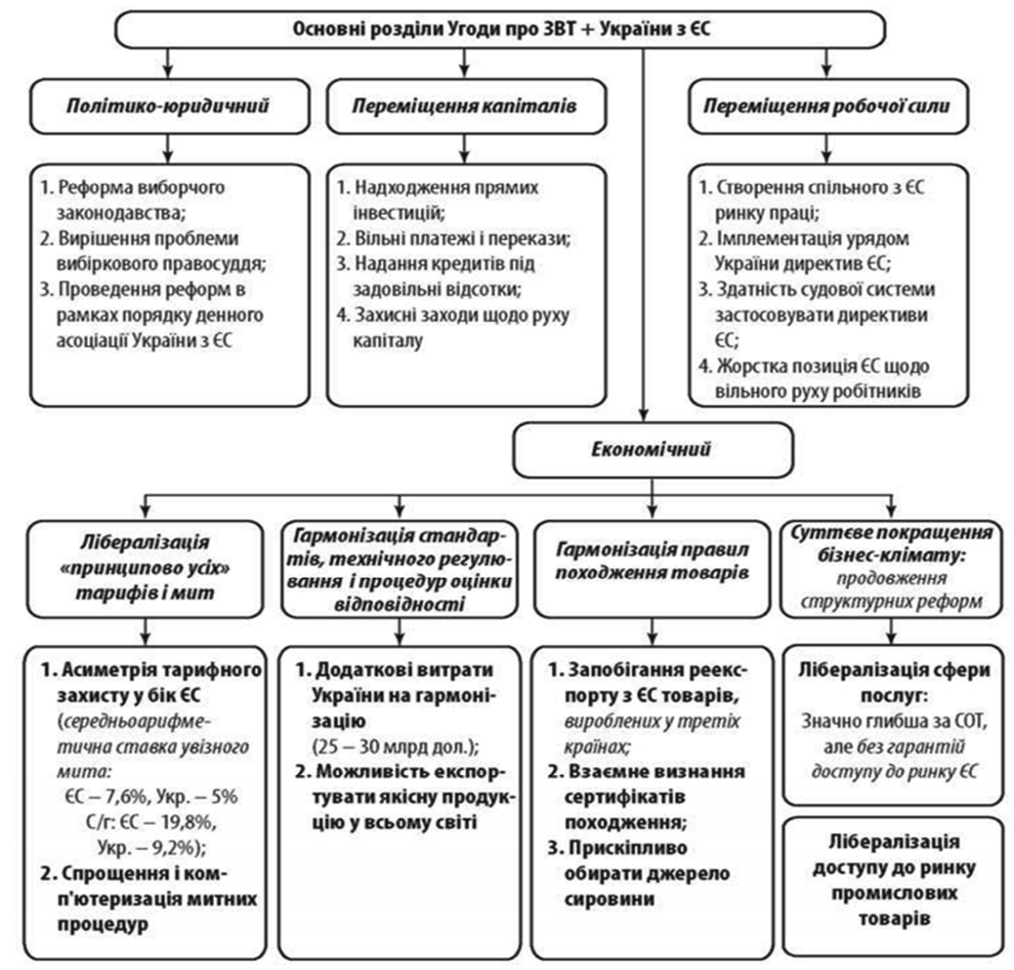
Рисунок 2.1 – Асиметрія умов Угоди про Асоціацію України з Європейським Союзом
Примітка: Складено автором
Ігнорування договірною стороною (перш за все Україною) цього принципу перетворює Угоду на нежиттєздатний документ, що, відповідно, передбачає процедуру припинення її дії. Найважливішою подією у процесі реалізації Угоди стало парафування її тексту, що відбулося у два етапи в першій половині 2012 р. Після буремних подій кінця 2013 – початку 2014 рр. відбулося декілька принципово важливих змін у розумінні політико-юридичних питань і питань безпеки, які є складовою Угоди про Асоціацію України з ЄС [34].
До 21 березня 2014 р. тривав переговірний процес вироблення тексту договору на рівні експертів, уповноважених на це сторонами, які беруть участь у переговорах, – Україною, ЄС і його членами. Політичні лідери 29 європейських держав і Європейського Союзу домовилися про «підписання політичної частини Угоди про асоціацію». При цьому відбулося підписання двох документів: – «політичних положень» Угоди про Асоціацію – преамбули, ст. 1, розділів І (ст. 2 і 3), ІІ (ст. 4 – 13) і VII (ст. 460 – 486), – Заключного акта саміту між Україною, з одного боку, і ЄС та його державами-членами – з іншого, щодо Угоди про асоціацію. Водночас для України виникають два питання:
1.Чи відбудеться підписання економічної частини Угоди про Асоціацію (насамперед положень про створення глибокої і всеосяжної зони вільної торгівлі)?
2. Коли і яким чином почнеться тимчасове застосування Угоди?
Хоча ЄС запевняє у своїй політичній волі завершити процес підписання в найкоротший термін після президентських виборів в Україні, але Заключний акт містить виключно політичні зобов’язання. У зв’язку з цим сьогодні існує дві групи ризиків для України [1]:
- можливого небажання сторони ЄС перейти до другого етапу підписання. У цьому випадку можливі два основні шляхи розвитку ситуації:
– якщо Україна наполягатиме на цілісності документа, то процес завершення підписання буде заблоковано на невизначений час;
– якщо ж сторони досягнуть нової домовленості, що процес підписання було завершено під час підписання його політичної частини, то Угода про асоціацію з 21 березня 2014 р. перетвориться на «недоасоціацію», через загрозу появи якої і виникла громадська дискусія в Україні;
- існує ризик переривання процесу підписання. Наприклад, якщо Україна або держава-член ЄС ратифікують Угоду про асоціацію в обсязі, підписаному 21 березня. Тобто однозначно безпроблемною є ратифікація тільки всієї Угоди після завершення другого етапу підписання;
– підписання Угоди, що відбулося 21 березня, не означає отримання Україною перспективи членства в ЄС. Ні Європейський Союз, ні інституції ЄС, ні держави-члени ЄС не можуть дати юридичне зобов’язання прийняти Україну в члени ЄС, оскільки немає правових засобів, за допомогою яких їх можна примусити до виконання такого зобов’язання [26].
Треба підкреслити, що надання перспективи членства в ЄС є політичним зобов’язанням (хоча й таким, що породжує певні правові наслідки в рамках правопорядку ЄС). Звідси випливає, що відсутність відповідного положення в Угоді про Асоціацію не є формальною перешкодою для отримання Україною перспективи членства в майбутньому.
Центральним елементом економічної частини Угоди про Асоціацію України з ЄС є запровадження поглибленої та всеохоплюючої зони вільної торгівлі (або ЗВТ+) між Україною та ЄС, яка передбачає лібералізацію:
– торгівлі як товарами, так і послугами (що характерно для «класичної» ЗВТ);
– руху капіталів;
– руху робочої сили (частково). Відмінною рисою ЗВТ+ між Україною та ЄС є здійснення комплексної програми наближення секторальних (у 28 сферах) законодавчих та підзаконних актів України (транспорт, енергетика, послуги, сільське господарство тощо) до відповідних стандартів ЄС.
Це дозволить значною мірою усунути нетарифні (технічні) бар’єри у торгівлі між Україною та ЄС та забезпечити розширений доступ українських експортерів до внутрішнього ринку ЄС, який обслуговує 503,7 млн мешканців з рівнем середнього доходу у 39 тис. дол. на душу населення і, відповідно, мають високу купівельну спроможність порівняно з громадянами СНД [55].
Лібералізація торгівлі між Україною і ЄС приведе також до вдосконалення правил торгівлі на внутрішньому ринку відповідно до норм ЄС і розширення присутності європейських експортерів на українському ринку, що надасть можливість більш повного задоволення українців у якісних товарах. Вимоги, які Україна повинна буде виконати для запровадження ЗВТ+ між Україною та ЄС, фактично співпадають з програмою потрібних для України реформ, що становитиме потужний імпульс для її загального розвитку.
Водночас створення ЗВТ+ між Україною та ЄС вимагатиме набагато більше зусиль, ніж проста зона вільної торгівлі. Ії реалізація залежатиме від здатності української влади та бізнесу знайти баланс інтересів для досягнення цієї мети. Крім того, можливий опір українських виробників промислових товарів, які вже постачають ці товари до країн СНД (і з якими погоджено усі стандарти), введенню нових (частіше більш жорстких) стандартів ЄС. В рамках запровадження ЗВТ+ Україні необхідно взяти на себе чіткі зобов’язання щодо приведення у відповідність до європейської практики своєї політики в таких сферах: конкуренції; корпоративного управління; регулювання внутрішнього ринку; екологічної безпеки тощо. З боку ЄС рух у напрямку створення розширеної ЗВТ з Україною вимагає реалізації відповідної політики підтримки, яка б включала: надання технічної допомоги; інвестиції в розвиток інфраструктури; підготовку кваліфікованих управлінських кадрів. Угода про ЗВТ+ України з ЄС передбачає суттєве покращення бізнес-середовища в Україні, перехід до європейських стандартів і способів ведення бізнесу [39].
В рамках програм реформ 2012–2013 рр. українським урядом було зроблено перші помітні кроки з покращення інвестиційного клімату, включно з дерегуляцією підприємницької діяльності, вдосконаленням бюджетного та податкового законодавства. Зокрема, в 2012 р. було прийнято нову редакцію Митного кодексу і Рамкову стратегію митного співробітництва між Україною та ЄС, набув чинності новий Кримінальний процесуальний кодекс, схвалено Концепцію розвитку системи управління державними фінансами, започатковано неформальний Діалог Україна – ЄС з питань бізнес-клімату.
Передбачена Угодою про ЗВТ+ з ЄС лібералізація «принципово усіх» тарифів і мит (з урахуванням правил СОТ, обсягів і графіку виконання), приведе до:
– спрощення і комп’ютеризація митних процедур допоможе подолати корупцію і знизити час і витрати на оформлення, а отже, підвищиться ефективність роботи митниці. Крім того, передбачається надання технічної допомоги українським митникам з боку колег з ЄС;
– скасування чи суттєве зменшення митних тарифів для більш ніж 97 % тарифних ліній (або 95 % обсягу двосторонньої торгівлі між Україною та ЄС). При цьому скасування ввізних мит ЄС з більшості товарів відбудеться вже в перший рік дії Угоди (по 99 % тарифних ліній).
Це сприятиме зниженню фактичних та адміністративних витрат бізнесу. В той же час скасування Україною імпортного мита призведе до:
– необхідності переобладнання митниць і перепідготовки кадрів, що потребує додаткових витрат з держбюджету;
– безпосередньо вплине на скорочення надходжень до держбюджету України на суму імпортного мита на продукцію, що ввозиться з країн ЄС [26].
Крім того, ЄС запропонував Україні, як і іншим країнам, з якими він уклав угоди про ЗВТ, значну асиметрію тарифного захисту у бік ЄС, в першу чергу, по агропромислових товарах і продукції. Так, традиційно вищі ставки спостерігаються в торгівлі сільськогосподарськими товарами, при цьому ринок ЄС захищений сильніше, ніж ринок України. Відтак, зазначений підхід до формування ЗВТ+, який асиметрично вигідний ЄС, може створити для України серйозні виклики в аспекті економічного розвитку і, перш за все, для розвитку сектора сільського господарства і продовольства.
Передбачена Угодою про ЗВТ+ з ЄС гармонізація стандартів, технічного регулювання і процедур оцінки відповідності після її завершення в Україні відповідно до прийнятих норм в ЄС приведе до таких наслідків, як:
– збільшення можливостей експортувати українські товари не тільки до ЄС, а й до третіх країн, що суттєво посилить експортний потенціал держави;
– посилення позицій національного виробника і на внутрішньому ринку, що зокрема означатиме пропозицію якісної продукції українському споживачу;
– зростуть можливості імпортозаміщення, що разом із розширенням експорту сприятиме поліпшенню зовнішньоторговельного балансу;
– ЄС пропонує Україні можливість отримати часткову компенсацію своїх витрат на гармонізацію за рахунок фінансової і технічної допомоги з боку ЄС [41].
В той же час, додаткові витрати України на гармонізацію законодавства з нормами ЄС мають наслідком те, що:
– строки імплементації актів законодавства ЄС, які Україна зобов’язалася практично впровадити в рамках законодавства з нормами ЄС, складають від 2 до 7 років із моменту набуття Угодою про ЗВТ+ чинності (тобто дуже стислі для гігантського обсягу роботи з упровадження нової системи стандартів)
– сьогодні не зрозуміло, з яких джерел будуть покриватися відповідні витрати в Україні, оскільки державні фінанси недостатні навіть для підтримки поточної спроможності здійснення критично важливих соціальних виплат;
– відсутня достатня кількість кваліфікованих фахівців, спроможних у стислі терміни виконати завдання імплементації актів законодавства ЄС в рамках ЗВТ+[28].
В рамках ЗВТ+ ЄС і України у сфері поточних платежів і руху капіталу сторони:
– зобов’язуються не обмежувати і дозволяти здійснювати будь-які платежі та перекази на поточний рахунок платіжного балансу між ЄС та Україною у вільно конвертованій валюті;
– повинні забезпечувати вільний рух капіталу, пов’язаного з надходженням прямих інвестицій, і ліквідацію або репатріацію цих інвестицій та будь-якого прибутку, що отримується з них.
ьЦе стане потужним додатковим аргументом на користь прямих іноземних інвестицій у виробництво товарів чи послуг, орієнтованих на експорт до країн ЄС, використовуючи наявні конкурентні переваги української економіки;
– повинні забезпечувати вільний рух капіталу, пов’язаного з наданням кредитів, які стосуються комерційних операцій, або наданням послуг, а також капіталу, пов’язаного з інвестиційним портфелем і фінансовими позиками та кредитами інвесторів іншої договірної сторони;
– можуть упроваджувати захисні заходи щодо руху капіталу між ЄС і Україною на термін, що не перевищує 6 місяців, якщо такі заходи є вкрай необхідними [33].
В той же час ціла низка передбачених Угодою заходів пов’язана з величезними інвестиціями, які навряд чи можуть бути покриті у суттєвій частині з фондів ЄС (особливо з урахуванням поточної фінансової напруги в Євросоюзі). ЄС також поки що не підтримав ідею включення положень щодо посилення фінансово-технічної допомоги зі своїх структурних фондів безпосередньо в текст Угоди про ЗВТ+, оскільки остання має рамковий характер та не повинна закріплювати якісь конкретні показники. Водночас Євросоюз не вважає постановку такого питання безперспективною в разі його оформлення за межами положень Угоди.
Українська сторона наполягає на перспективі запровадження всіх «чотирьох свобод» у відносинах України з ЄС, тобто запровадження вільного руху робочої сили. В Угоді Україна має певні можливості розширити свій доступ до участі у свободі руху працівників і пов’язаною з нею свободою здійснення економічної діяльності, на що впливатимуть такі чинники [27]:
– економічні: рівень економічного розвитку України, обсяг торговельно-економічних зв’язків, ступінь інтегрованості її економіки у спільний ринок ЄС;
– політичні: рівень політичних відносин і пріоритетність України для ЄС. Запровадження вільного руху робочої сили є найскладнішим завданням з усього переліку заходів, необхідних для створення спільного ринку праці між Україною та ЄС.
Складність пояснюється об’єктивними причинами:
• внутрішнього характеру: поширення на Україну всіх чотирьох свобод, включаючи вільний рух осіб, вимагатиме від неї досягнення повної відповідності всьому пакету законодавства ЄС щодо спільного ринку на тому рівні, якого досягли країни Європейського Економічного Простору (ЄЕП).
Приведення українських норм і стандартів у цій сфері у відповідність до ЄС є надзвичайно затратними. Головними проблемами є [36]:
– здатність українського приватного сектора пристосуватися до найбільш складних частин законодавства ЄС;
– інституційна спроможність українського уряду регулювати імплементацію директив ЄС;
– здатність української судової системи забезпечувати застосування директив ЄС;
– залишається незрозумілим, у якому ступені Україна буде готова передати частину свого суверенітету ЄС, не маючи доступу до процесу прийняття рішень усередині ЄС;
– наявність потужного міграційного потенціалу населення України, який підживлюється різницею у показниках соціально-економічного розвитку між Україною і ЄС;
• зовнішнього характеру: досить жорстка позиція ЄС до запровадження вільного руху робітників із Україною обумовлена:
– загальною негативною налаштованістю країн-членів ЄС до взаємного відкриття ринків праці між ЄС та третіми країнами, з якими утворено економічний союз
– серед країн-членів ЄС відсутнє єдине бачення механізмів забезпечення доступу робітників із третіх країн на власні ринки праці. Як наслідок, практично нічого не говориться про вкрай актуальні проблеми режиму працевлаштування українських громадян на території ЄС.
Отже, оцінюючи можливості та загрози для України від створення ЗВТ з ЄС, можна зробити декілька попередніх висновків [42]:
1) ключова роль в економічних ефектах тут відводиться динамічним ефектам, тобто таким, що з’являються згодом;
2) значна зарегульованість ведення бізнесу в Україні призводить до падіння конкурентоспроможності вітчизняних виробників порівняно із закордонними. Водночас навіть для невеликих підприємств зростають можливості збуту української продукції на ринки ЄС;
3) технічні стандарти ведення бізнесу ЄС створюють в окремих випадках необхідність додаткових інвестицій, однак ці норми не протиставляються технічним стандартам експорту до інших країн, у тому числі й до МС;
4) угода з ЄС дозволить значно знизити (а може, й звести нанівець) спотворюючий вплив гігантського тіньового сектора в економіці України як у системі зовнішної торгівлі, так і в конкурентному сере довищі;
5) мовні бар’єри, відсутність безвізового режиму ускладнюють пошук партнерів та узгодження позицій, застосування менеджерських прийомів ведення бізнесу.

2.2 Тенденції торговельно-економічної співпраці України та ЄС

Метою створення зони вільної торгівлі між Україною та ЄС є формування спільного економічного простору в рамках поступової інтеграції до ринку ЄС економіка україни на 50% залежить від експорту. Реалізація зони вільної торгівлі між Україною та ЄС розпочала дію з 1 січня 2016 року, що надало можливість розширити номенклатуру експортних товарів. Згідно з даними Державної служби статистики нами було використано інформацію, яка стосується експорту країни (по товарній структурі). Ми обрали 35 найменувань товару, які переважали у експорті 2017-2018 рр. (табл. 2.2).
Таблиця 2.2 – Динаміка товарної структури експорту України з країнами ЄС тис. дол. США
№ п/п | Товар | Експорт
 |  | 2017 | 2018 | у % до 2017
1 | 02 м'ясо та їстівні субпродукти | 70 190,9 | 136 406,5 | 194,3
2 | 04 молоко та молочні продукти, яйця птиці; натуральний мед | 92 401,5 | 120 819,4 | 130,8
3 | 08 їстівні плоди та горіхи | 85 190,0 | 139 214,8 | 163,4
4 | 10 зернові культури | 1 278 396,8 | 1 709 341,8 | 133,7
5 | 12 насіння і плоди олійних рослин | 607 027,7 | 1 095 171,6 | 180,4
6 | 15 жири та олії тваринного або рослинного походження | 1 204 266,8 | 1 475 659,4 | 122,5
7 | 17 цукор і кондитерські вироби з цукру | 53 148,9 | 53 223,1 | 100,1
8 | 19 готові продукти із зерна | 44 573,0 | 96 103,0 | 215,6
9 | 20 продукти переробки овочів | 78 079,2 | 108 792,6 | 139,3
10 | 22 алкоголні і безалкогольні напої та оцет | 22 191,5 | 26 531,0 | 119,6
11 | 23 залишки і відходи харчової промисловості | 439 205,5 | 497 482,7 | 113,3
12 | 26 руди, шлак і зола | 963 319,9 | 1 544 899,2 | 160,4
13 | 27 палива мінеральні; нафта і продукти її перегонки | 342 696,5 | 531 356,4 | 155,1
14 | 28 продукти неорганічної хімії | 56 646,5 | 77 613,9 | 137,0
15 | 29 органічні хімічні сполуки | 45 398,0 | 112 327,0 | 247,4
16 | 30 фармацевтична продукція | 13 971,1 | 14 590,0 | 104,4
17 | 31 добрива | 106 477,7 | 45 851,7 | 43,1
18 | 38 різноманітна хімічна продукція | 30 196,2 | 37 163,1 | 123,1
19 | 39 пластмаси, полімерні матеріали | 89 666,4 | 124 488,5 | 138,8
20 | 41 шкури | 62 601,8 | 76 530,0 | 122,2
Продовження таблиці 2.2
1 | 2 | 3 | 4 | 5
21 | 43 натуральне та штучне хутро | 16 426,6 | 23 881,1 | 145,4
22 | 44 деревина і вироби з деревини | 784 105,8 | 834 219,5 | 106,4
23 | 48 папір та картон | 85 447,7 | 95 366,4 | 111,6
24 | 56 вата | 17 368,6 | 19 316,9 | 111,2
25 | 61 одяг та додаткові дечі до одягу, трикотажні | 89 829,3 | 99 637,0 | 110,9
26 | 61 одяг та додаткові дечі до одягу, текстильні | 345 328,8 | 368 873,4 | 106,8
27 | 64 взуття | 125 524,1 | 135 299,0 | 107,8
28 | 70 скло та вироби із скла | 67 961,4 | 85 819,8 | 126,3
29 | 72 чорні метали | 2 683 262,4 | 3 191 437,1 | 118,9
30 | 73 вироби з чорних металів | 269 653,7 | 354 062,3 | 131,3
31 | 84 реактори ядерні, котли, машини | 366 148,6 | 441 321,6 | 120,5
32 | 85 електричні машини | 1 612 661,9 | 2 043 180,3 | 126,7
33 | 87 засоби наземного транспорту крім залізничного | 39 482,7 | 37 908,6 | 96,0
34 | 90 прилади та апарати оптичні, фотографічні | 37 186,7 | 41 572,1 | 111,8
35 | 94 меблі | 272 402,4 | 418 100,5 | 153,5
Джерело: складено автором на основі [64]

Згідно з табл. 2.2 було визначено вісім груп товарів, які більше всього експортувалися до країн ЄС у 2018 році (рис. 2.1).

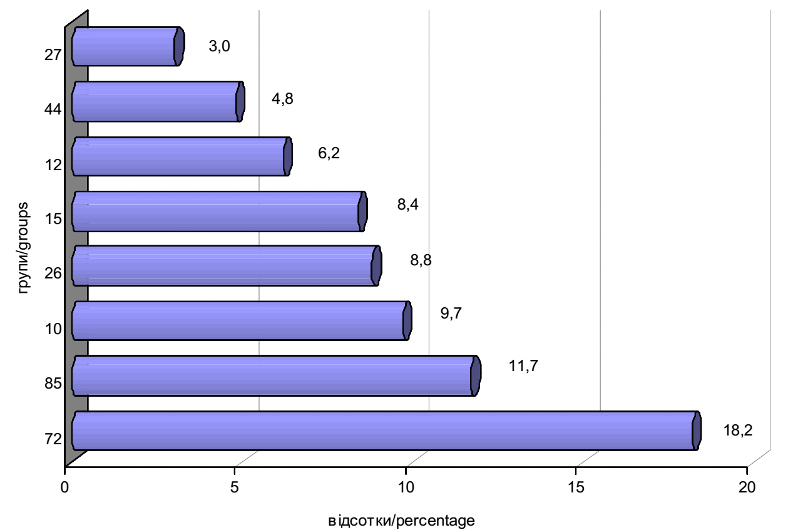
Рисунок 2.1 – Структура експорту торгівлі товарами з країнами ЄС у 2018 році
Джерело: складено автором на основі даних табл. 2.2
У 2018 році більше всього було продано у країни ЄС чорних металів, експорт яких збільшився порівняно з 2017 роком на 6,4% (табл. 2.2). На другому місті електричні машини, експорт яких, порівняно з 2017 роком, теж збільшився на 26,7%. Щодо зернових культур, то вони у 2018 році посіли третє місце в структурі експорту та склали 1 709 341,8 тис. дол., що на 33,7% більше ніж у 2017 році. На четвертому місті 26 група товарів – руди, шлак і зола, експорт яких склав 1 544 899,25 тис. дол. США., що на 60,4% більше порівняно із 2017 роком. Щодо п’ятого місця, то його посіла група товарів 15 – жири та олії тваринного або рослинного походження, експорт яких збільшився на 22,5% у 2018 році порівняно із 2017 роком. На шостому місті експорт насіння і плодів олійних рослин, який також збільшився у 2018 році аж на 80,4% порівняно із попереднім роком та склав 1 095 171,6 тис. дол. США. Сьоме місце зайняла 44 група товарів – деревина і вироби з деревини, експорт якої також збільшився у досліджуваному періоді порівняно із попереднім. Його, хоч і незначне, збільшення склало 6,4%. Останнє, з восьми місць займає 27 група товарів – палива мінеральні; нафта і продукти її перегонки. Експорт цих товарів у 2018 році складав 531 356,4 тис. дол. США, що на 55,1% більше ніж у 2017 році.
Із табл. 2.2 видно, що експорт майже всіх груп товарів збільшився у 2018 році порівняно із 2017 роком. Зменшення відбулося лише у експорті добрив. Якщо у 2016 році експорт цього товару складав 106 477,7 тис. дол. США, то у 2018 році зменшився до 45 851,7 тис. дол. США, що майже на 57% менше порівняно із попереднім періодом. У такій самій ситуації знаходився експорт 87-ї групи товарів – засоби наземного транспорту крім залізничного. Експорт цієї групи товарів склав 37 908,6 тис. дол. США, що на 4% менше попереднього періоду.
Тепер розглянемо динаміку товарної структури імпорту України з країнами ЄС (табл. 2.3), проаналізуємо як змінився обсяг імпорту у 2018 році порівняно із 2017 роком та зробимо відповідні висновки.
Таблиця 2.3 – Динаміка товарної структури імпорту України з країнами ЄС тис. дол. США
№ п/п | Товар | Імпорт
 |  | 2017 | 2018 | у % до 2017
1 | 02 м'ясо та їстівні субпродукти | 78 152,8 | 108 367,7 | 138,7
2 | 04 молоко та молочні продукти, яйця птиці; натуральний мед | 55 140,1 | 80 158,0 | 145,4
3 | 08 їстівні плоди та горіхи | 84 364,1 | 95 956,1 | 113,7
4 | 10 зернові культури | 105 630,6 | 113 002,6 | 107,0
5 | 12 насіння і плоди олійних рослін | 110 584,8 | 128 829,3 | 116,5
6 | 15 жири та олії тваринного або рослинного походження | 55 982,7 | 53 079,5 | 94,8
7 | 17 цукор і кондитерські вироби з цукру | 33 942,5 | 31 513,2 | 92,8
8 | 19 готові продукти із зерна | 74 181,0 | 98 397,6 | 132,6
9 | 20 продукти переробки овочів | 69 857,4 | 87 216,7 | 124,8
10 | 22 алкоголні і безалкогольні напої та оцет | 179 638,7 | 245 164,8 | 136,5
11 | 23 залишки і відходи харчової промисловості | 124 133,7 | 140 480,3 | 113,2
12 | 26 руди, шлак і зола | 2 832,3 | 6 076,4 | 214,5
13 | 27 палива мінеральні; нафта і продукти її перегонки | 2 539 506,1 | 3 042 917,1 | 119,8
14 | 28 продукти неорганічної хімії | 69 837,6 | 98 020,7 | 140,4
15 | 29 органічні хімічні сполуки | 165 593,2 | 187 478,9 | 113,2
16 | 30 фармацевтична продукція | 1 136 480,9 | 1 291 744,3 | 113,7
17 | 31 добрива | 68 000,4 | 149 508,5 | 219,9
18 | 38 різноманітна хімічна продукція | 729 011,1 | 832 586,1 | 114,2
19 | 39 пластмаси, полімерні матеріали | 1 120 014,1 | 1 275 166,1 | 113,9
20 | 41 шкури | 101 356,8 | 115 893,1 | 114,3
21 | 43 натуральне та штучне хутро | 3 167,2 | 4 797,2 | 151,5
22 | 44 деревина і вироби з деревини | 112 594,5 | 128 220,3 | 113,9
23 | 48 папір та картон | 547 996,9 | 558 617,7 | 101,9
24 | 56 вата | 67 032,5 | 80 091,6 | 119,5
25 | 61 одяг та додаткові дечі до одягу, трикотажні | 21 400,4 | 24 940,0 | 116,5
26 | 61 одяг та додаткові дечі до одягу, текстильні | 27 623,0 | 26 050,8 | 94,3
27 | 64 взуття | 41 963,9 | 48 891,8 | 116,5
28 | 70 скло та вироби із скла | 69 822,5 | 78 456,7 | 112,4
29 | 72 чорні метали | 245 339,9 | 269 467,7 | 109,8
30 | 73 вироби з чорних металів | 291 391,2 | 359 323,4 | 123,3
31 | 84 реактори ядерні, котли, машини | 2 409 525,1 | 2 962 101,3 | 122,9
32 | 85 електричні машини | 1 214 701,6 | 1 572 989,9 | 129,5
33 | 87 засоби наземного транспорту крім залізничного | 1 457 077,1 | 2 172 321,6 | 149,1
34 | 90 прилади та апарати оптичні, фотографічні | 259 921,8 | 351 467,9 | 135,2
35 | 94 меблі | 84 906,3 | 105 074,5 | 123,8
Примітка: складено автором на основі [64]

Після аналізу даних табл. 2.3, нами було виділено вісім груп товарів, які найбільше імпортувалися Україною у 2018 році (рис. 2.2).
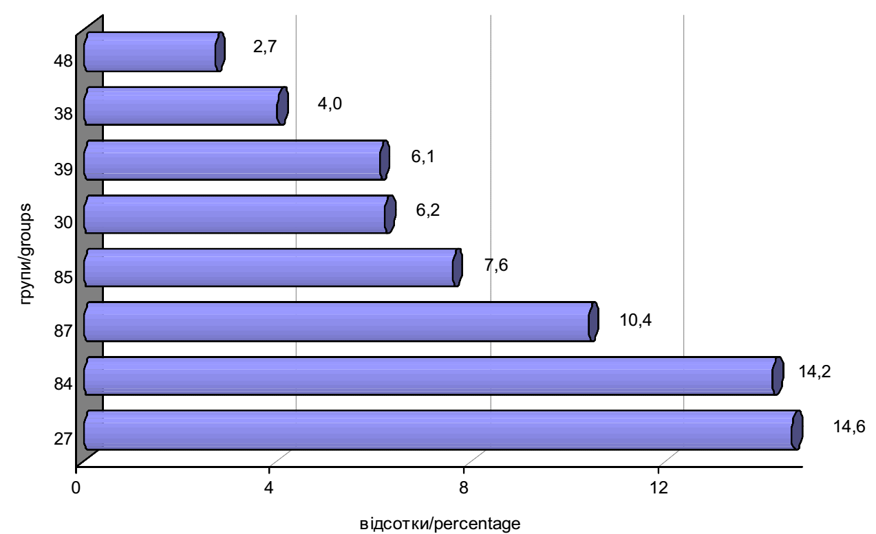
Рисунок 2.2 – Структура імпорту торгівлі товарами з країнами ЄС у 2018 році
Джерело: складено автором на основі даних табл. 2.3

Як видно з рис. 2.2, перше місце у імпорті товарів за 2018 рік займає група 27 – палива мінеральні; нафта і продукти її перегонки – 3 042 917,1 тис. дол. США, що на 19,8% більше порівняно із 2017 роком. На другому місті у 2018 році постала група 84 – реактори ядерні, котли, машини, імпорт яких збільшився на 22,9% порівняно із попереднім періодом та складав – 2 962 101,3 тис. дол. США. Третє місце посіла 87-ма група товарів – засоби наземного транспорту, крім залізничного. Якщо у 2017 році імпорт цієї групи товарів складав 1 457 077,1 тис. дол. США, то у 2018 році імпорт збільшися аж на 49,1%. 85-та група товарів – електричні машини посідає четверте місце та складає 1 572 989,9 тис. дол. США імпорту у 2018 році, що на 29,5% більше порівняно із 2017 роком.
Щодо п’ятого місця, то його займає 30-та група – фармацевтична продукція. У 2018 році також відбувається підвищення імпорту цієї групи товарів та складає – 1 291 744,3 тис. дол. США, що на 13,7% більше ніж у 2017 році. На шостому місті 39-та група – пластмаси, полімерні матеріали. Імпорт якої збільшився на 13,9% порівняно із попереднім періодом. Імпорт 38-ої групи – різноманітна хімічна продукція також зріс у 2018 році та склав 832 586,1 тис. дол. США, т.б. збільшився на 14,2% порівняно із 2017 роком.
Щодо останнього місця, то його займає 48-ма група товарів – папір та картон, імпорт якої у 2018 році майже не змінився порівняно із попереднім та склав – 558 617,7 тис. дол. США.
Найбільші експортні поставки здійснювались до Польщі – 15,5% від загального обсягу експорту до країн ЄС (чорні метали, електричні машини, руди, шлак і зола), Італії – 14,1% (чорні метали, зернові культури, жири та олії тваринного або рослинного походження), Німеччини – 10,0% (електричні машини, насіння і плоди олійних рослин, одяг та додаткові речі до одягу, текстильні), Нідерландів – 9,6% (зернові культури, жири та олії тваринного або рослинного походження, насіння і плоди олійних рослин), Угорщини – 7,6% (електричні машини, палива мінеральні, нафта і продукти її перегонки, руди, шлак і зола), Іспанії – 7,2% (зернові культури, жири та олії тваринного або рослинного походження, сіль; сірка; землі та каміння), Румунії – 4,8% (чорні метали, руди, шлак і зола, електричні машини) та Чехії – 4,1% (руди, шлак і зола, електричні машини, чорні метали).
Проти 2017 р. обсяг експорту товарів серед найбільших країн-партнерів збільшився до Нідерландів – на 68,4%, Італії – на 28,0%, Чехії – на 27,5%, Угорщини – на 26,0%, Іспанії – на 25,4%, Польщі – на 23,8%, Німеччини – на 23,2% та Румунії – на 17,4%. За підсумками 2018 р. найбільші поставки товарів до країн ЄС у відсотках до загального обсягу регіону здійснювали Закарпатська область – 93,1%, Волинська – 77,6%, Львівська – 77,1%, Рівненська – 72,2%, Тернопільська – 68,1% та Чернівецька – 66,7%. Найвагоміші обсяги імпорту із країн ЄС складали механічні та електричні машини – 21,8% від загального обсягу імпорту, продукція хімічної промисловості – 17,2%, мінеральні продукти – 15,0%, засоби наземного транспорту, літальні апарати, плавучі засоби – 10,8%, товари АПК та харчової промисловості – 9,8%. Серед мінеральних продуктів найбільша частка імпорту припадала на газ природний – 61,4% (рис. 2.3).

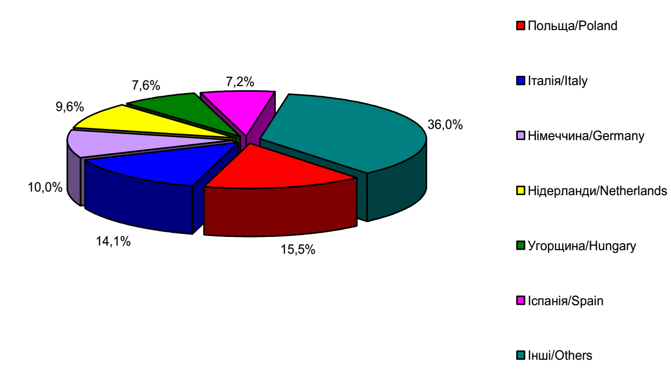

Рисунок 2.3 – Основні країни-партнери ЄС в експорті товарів у 2018 році
Примітка: складено автором на основі [64]

Найбільші імпортні поставки серед країн ЄС здійснювались із Німеччини – 26,2% від загального обсягу імпорту (механічні машини, палива мінеральні, нафта і продукти її перегонки, засоби наземного транспорту, крім залізничного), Польщі – 16,6% (палива мінеральні, нафта і продукти її перегонки, механічні машини, пластмаси, полімерні матеріали), Італії – 7,8% (механічні машини, фармацевтична продукція, електричні машини), Франції – 7,5% (різноманітна хімічна продукція, палива мінеральні, нафта і продукти її перегонки, засоби наземного транспорту, крім залізничного), Угорщини – 5,5% (електричні машини, палива мінеральні, нафта і продукти її перегонки, пластмаси, полімерні матеріали), Чехії – 4,2% (механічні машини, електричні машини, засоби наземного транспорту, крім залізничного) та Великої Британії – 3,8% (засоби наземного транспорту, крім залізничного, палива мінеральні, нафта і продукти її перегонки, механічні машини) (рис. 2.4).
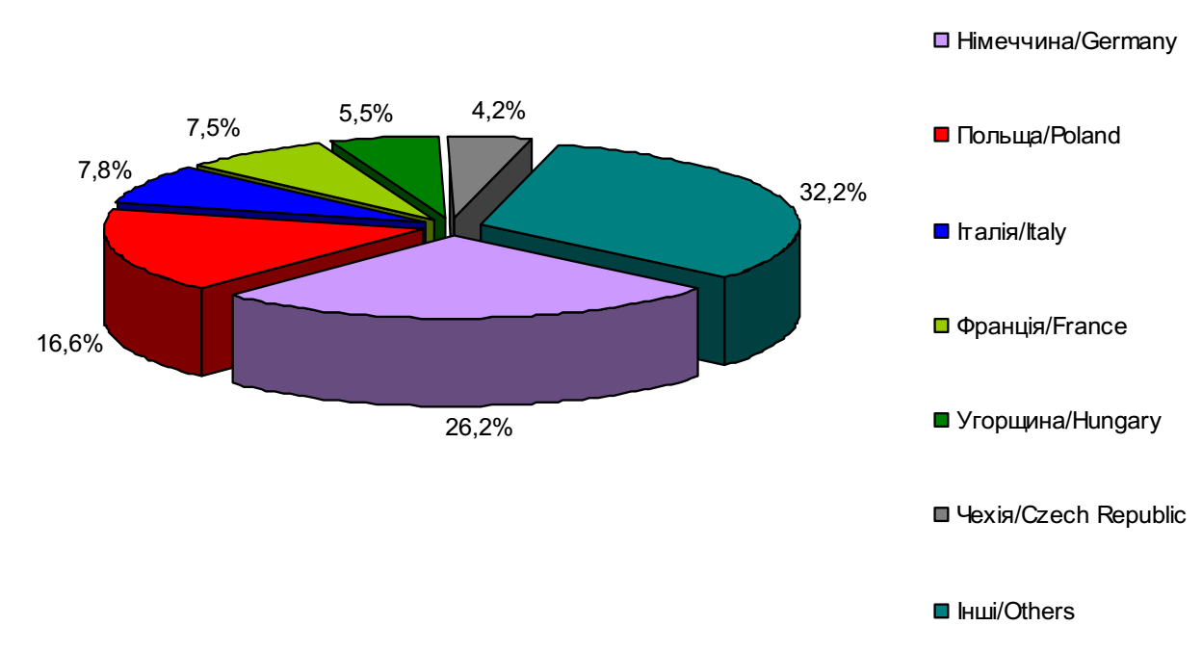
Рисунок 2.4 – Основні країни-партнери ЄС в імпорті товарів у 2018 році
Примітка: складено автором на основі [64]

Проти 2017 р. обсяг імпорту товарів серед найбільших країн партнерів збільшився з Угорщини на 43,7%, Чехії на 32,8%, Польщі на 28,2%, Німеччини на 26,1%, Італії на 19,6% та Великої Британії на 12,6%.
Спираючись на проведене дослідження та напрацювання низки вітчизняних вчених [14; 15; 18] сформулюємо проблеми зовнішньоторговельних відносин України та ЄС.
1) Асиметрія у постачаннях товарів. З боку України експортуються низькомаржинальні товари переважно як сировина та напівфабриката, країни-члени ЄС імпортують в країну високомаржинальні товари кінцевого вжитку. Таким чином, низка експортоорієнтованих галузей вітчизняної економіки не має можливості розвиватись, що призводить до консервування експортних можливостей та зменшення експортного потенціалу держави.
2) Суттєві витрати на дотримання стандартів ЄС значно зменшують можливості залучення до експортних поставок у Євросоюз вітчизняного малого і середнього бізнесу.
3) Квотування постачання низки ключових товарів експорту сільськогосподарської продукції зменшує експортні можливості України у контексті зовнішньоторговельної співпраці з Європейським Союзом.
4) Різке зменшення розмірів митних платежів. З урахуванням кризових проявів в економіці держави та значного дефіциту національного бюджету це має негативний вплив на соціально-економічний розвиток держави.
5) Збільшення конкуренції на вітчизняному ринку та відсутність його захисту від конкурентів з країн-членів ЄС [32].
Перехід на стандарти якості, що прийняті у Євросоюзі, а також відсутність чіткої політики сертифікації і підтримки якості продукції на національному ринку призводять до витіснення національних виробників, оскільки на більшості національних ринків вони знаходяться у програшному стані щодо конкурентів з Євросоюзу.
Незважаючи на наявність низки суттєвих проблем, перспективність зовнішньоторговельних відносин між Україною та Європейським Союзом не викликає сумніву. Для максимальної реалізації потенціалу таких взаємовідносин та переходу на модель співробітництва України з ЄС на принципах “win-win strategy” необхідно:
– збільшити підтримку національних виробників, особливо середнього та малого бізнесу, з точки зору виходу на ринки збуту Євросоюзу; у цьому контексті необхідна злагоджена робота державних органів влади, органів місцевого самоврядування та бізнес-асоціацій;
– продовжити роботу з усунення квотування та інших аспектів дискримінації українських експортерів на ринках ЄС;
– активізувати експортну співпрацю з країнами-членами Євросоюзу, з якими Україна має негативне сальдо зовнішньої торгівлі товарами;
– залучити експортерів з країн, які не є членами ЄС, для розміщення виробничих потужностей на території України з подальшими перспективами постачання продукції на європейські ринки збуту;
– впровадити єдині норми сертифікації та стандартизації продукції в Україні з метою усунення низькоякісної імпортної продукції з ринків країни та формування середовища доброякісної конкуренції;
– розробити та реалізувати низку національних (регіональних) стратегій для збільшення експорту національних товарів та послуг на ринки ЄС і зменшення імпортних поставок до України; сюди відносимо стратегії підтримки машинобудівної, аграрної, туристичної галузей вітчизняної економіки, легкої промисловості;
– активізувати співпрацю з виробниками Євросоюзу в рамках переносу виробництва (частини або повністю) в Україну та заміни імпортної продукції на національних ринках на продукцію, яка вироблена в країні [11].
Вважаємо, що потенціал зовнішньоторговельних відносин між Україною та ЄС можна реалізувати більш ефективно, що приведе до збільшення зиску для обох контрагентів і допоможе Україні отримати додаткові стимули до довгострокового економічного зростання.

2.3 Аналіз інвестиційної політики України та ЄС

На сучасному етапі для України, керівництво якої декларує прагнення набути членства в Євросоюзі, важливим тактичним завданням є розвиток своєї присутності на ринках Європейського Союзу і забезпечення економічних реформ, які б дозволили максимально наблизитися до рівня розвитку країн співтовариства. Незважаючи на значні обсяги зовнішньої торгівлі та активізацію інвестиційної співпраці, потенціал співробітництва України із країнами ЄС використовується частково.
Подібну ситуацію спричинили такі фактори:
- неефективна структура експортно-імпортних операцій;
- значна частка нелегальних торговельних операцій;
- асиметрія режимів сертифікації і стандартизації товарів;
- недостатньо відпрацьовані форми банківських гарантій; нестабільність української законодавчої бази;
- відсутність сприятливих умов для інвестування тощо.
Відтак товарна структура торгівлі ЄС з Україною наразі відповідає структурі торгівлі ЄС із країнами, що розвиваються. Інвестиції приносять в економіку не лише фінансові ресурси, а й міжнародний досвід корпоративного управління, спонукають компанії до впровадження міжнародних стандартів якості, обліку тощо.
Саме залучення довгострокових інвестиційних ресурсів є актуальним на даному етапі розвитку нашої країни. За підрахунками експертів, Україні потрібно щороку вкладати в модернізацію економіки (насамперед промисловості) 70 млрд. дол. США. Без залучення іноземних інвестицій Україна не спроможна на такі капіталовкладення [7].
Також слід нагадати, що більша частина ВВП країни знаходиться в «тіні». Насамперед це частина коштів від переказів мігрантів, яка надходить в країну «тіньовими каналами». Доречним було б звернути увагу держави на розробку программ мотивації мігрантів надсилати перекази через банківську систему. Щодо науково-технічного розвитку країни, то Держінформнауки продовжує співробітництво не тільки із Європейським союзом загалом, а із окремими його країнами-членами.
На сьогоднішній день Україною укладено 18 двосторонніх науково-технічних угод з країнами-членами ЄС та асоційованими державами. На даний час економіка України перебуває в складній економічній ситуації, яка зберегла тенденції до погіршення внаслідок продовження агресивної політики Російської Федерації, окупації Криму і військових операцій на сході України. Питання створення сприятливих умов розвитку бізнесклімату в Україні залишається одним з найактуальніших.
Щодо прямих інвестицій з країн ЄС в економіці України, то у 2018 році прямі інвестиції склали 27 465,5 млн дол. США, що на 4,82% більше ніж у 2017 році (табл. 2.4).
Таблиця 2.4 – Прямі інвестиції (акціонерний капітал) з країн ЄС в економіці України за 2017-2018 рр.
№ п/п | Країна | Прямі інвестиції
 |  | 2017 рік | 2018 рік | у % 2018/2017
1 | Австрія | 1268,20 | 1265,90 | 99,82
2 | Бельгія | 99,30 | 103,90 | 104,63
3 | Болгарія | 38,40 | 40,50 | 105,47
4 | Велика Британія | 2008,70 | 2169,00 | 107,98
5 | Греція | 118,40 | 116,00 | 97,97
6 | Данія | 137,60 | 149,70 | 108,79
7 | Естонія | 222,10 | 228,60 | 102,93
8 | Ірландія | 42,80 | 48,40 | 113,08
9 | Іспанія | 59,00 | 64,00 | 108,47
10 | Італія | 319,60 | 333,30 | 104,29
11 | Кіпр | 9690,10 | 10008,60 | 103,29
12 | Латвія | 42,20 | 37,60 | 89,10
13 | Литва | 121,70 | 126,80 | 104,19
14 | Люксембург | 964,20 | 942,30 | 97,73
15 | Мальта | 56,90 | 59,30 | 104,22
16 | Нідерланди | 5948,40 | 6292,90 | 105,79
17 | Німеччина | 1584,60 | 1792,60 | 113,13
18 | Польща | 764,40 | 815,50 | 106,68
19 | Португалія | 3,20 | 4,10 | 128,13
20 | Румунія | 19,30 | 21,70 | 112,44
21 | Словаччина | 71,10 | 75,40 | 106,05
22 | Словенія | 18,70 | 20,00 | 106,95
23 | Угорщина | 770,10 | 796,00 | 103,36
24 | Фінляндія | 110,20 | 133,80 | 121,42
25 | Франція | 1294,50 | 1346,60 | 104,02
26 | Хорватія | 1,60 | 1,60 | 100,00
27 | Чехія | 106,30 | 117,60 | 110,63
28 | Швеція | 322,10 | 353,60 | 109,78
29 | Усьго із країн ЄС | 26203,60 | 27465,50 | 104,82
Джерело: складено автором на основі [64]

Із табл. 2.4 можна побачити, що прямі іноземні інвестиції у 2018 році майже з усіх країн Європи збільшувались. Тільки такі країни, як Австрія, Греція, Латвія та Люксембугр зменшили своє інвестування. Але, як бачимо, воно було незначне – 1-10%. Обсяг прямих інвестицій (акціонерного капіталу) в економіку України з країн ЄС на 31.12.2018 становив 27,5 млрд.дол. США, що складає 70,2% загального обсягу інвестицій в Україну (на 01.01.2018 – 26,2 млрд.дол., 69,9%).
Головними країнами-інвесторами, на які припадає 78,6% загального обсягу інвестицій з ЄС, є Кіпр –10,0 млрд.дол. (36,4% загального обсягу інвестицій з країн ЄС), Нідерланди – 6,3 млрд.дол. (22,9%), Велика Британія – 2,2 млрд.дол. (7,9%), Німеччина – 1,8 млрд.дол.

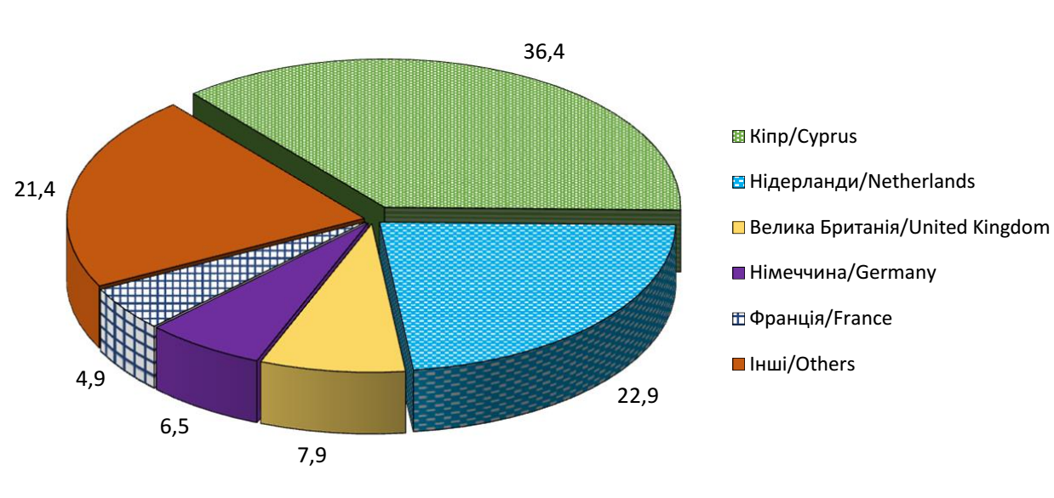
Рисунок 2.5 – Структура прямих інвестицій (акціонерного капіталу) з країн ЄС в економіці України за 2018 рік
Джерело: складено автором на основі даних табл. 2.4

Щодо інвестицій які було направлено з країн ЄС у різні регіони країни, то тут ситуація наступна: перше місце займає м. Київ: загальний обсяг інвестицій за 2018 рік склав – 15 246,20 млн дол. США, Дніпропетровська область посіла другу позицію, сюди було інвестовано 2 890,50 млн дол. США, що на 14,37% більше ніж у 2018 році. Третє місце відведено Донецькій області, хоча обсяг інвестицій у цей регіон знизився у 2018 році майже на 4% порівняно з минулим періодом, але це не змінило його позицій у рейтингу.
Щодо четверторо місця, то його займає Одеська область, обсяг інвестицій за два роки тут майже не змінився та склав у 2018 році 817,9 млн дол. Найменше інвестицій було направлено у Кіровоградську, Тернопільську та Чернівецьку області – 42,4-48,0 млн дол. США. (табл. 2.5).
Таблиця 2.5 – Прямі інвестиції (акціонерний капітал) з країн ЄС в економіці України за 2017-2018 рр. у розрізі регіонів
№ п/п | Область | Прямі інвестиції
 |  | 2017 рік | 2018 рік | у % 2018/2017
1 | Вінницька | 139,20 | 164,20 | 117,96
2 | Волинська | 242,00 | 257,00 | 106,20
3 | Дніпропетровська | 2527,40 | 2890,50 | 114,37
4 | Донецька | 1127,30 | 1093,30 | 96,98
5 | Житомирська | 177,20 | 189,90 | 107,17
6 | Закарпатська | 245,10 | 254,30 | 103,75
7 | Запорізька | 644,70 | 700,80 | 108,70
8 | Івано-Франківська | 752,10 | 831,70 | 110,58
9 | Київська | 1352,40 | 1411,00 | 104,33
10 | Кіровоградська | 39,50 | 42,40 | 107,34
11 | Луганська | 416,70 | 421,90 | 101,25
12 | Львівська | 930,90 | 1002,40 | 107,68
13 | Миколаївська | 158,00 | 158,70 | 100,44
14 | Одеська | 809,00 | 817,90 | 101,10
15 | Полтавська | 199,60 | 200,50 | 100,45
16 | Рівненська | 130,90 | 139,50 | 106,57
17 | Сумська | 167,20 | 167,20 | 100,00
18 | Тернопільська | 45,90 | 42,40 | 92,37
19 | Харківська | 475,90 | 479,50 | 100,76
20 | Херсонська | 159,80 | 174,50 | 109,20
21 | Хмельницька | 148,40 | 162,00 | 109,16
22 | Черкеська | 152,70 | 161,50 | 105,76
23 | Чернівецька | 46,50 | 48,00 | 103,23
24 | Чернігівська | 225,60 | 408,30 | 180,98
25 | м. Київ | 14889,60 | 15246,20 | 102,39
26 | Усьго із країн ЄС | 26203,60 | 27465,50 | 104,82
Джерело: складено автором на основі [64]
Значні обсяги прямих інвестицій із країн ЄС зосереджено на підприємствах промисловості (30,7%). В установах фінансової та страхової діяльності акумульовано 20,4% прямих інвестицій, у підприємствах оптової та роздрібної торгівлі, ремонту автотранспортних засобів та мотоциклів – 11,0%, в організаціях, що здійснюють операції з нерухомим майном, – 10,5%.
Поглиблення торговельних зв’язків із країнами ЄС позитивно впливає на економічне зростання України, однак сучасна динаміка торговельного балансу України та країн ЄС, зважаючи на значне переважання обсягів імпорту поряд із подальшим поглибленням євроінтеграційних процесів, вимагає ретельного перегляду заходів торговельної політики. Потрібно підвищити її ефективність, а також розширити сфери співпраці, що є перспективним і важливим проектом для активізації співпраці України з ЄС у соціально-економічній, культурній, енергетичній та багатьох інших площинах.
Зміцнювати зовнішньоекономічні зв’язки України із країнами Європейського Союзу ми пропонуємо за такими пріоритетними напрямами та з допомогою зазначених нижче заходів:
1) провести за підтримки держави структурну трансформацію експорту з метою збільшення інноваційної складової і кінцевої продукції в експорті до країн Європейського Союзу;
2) створити на законодавчому рівні механізм державної підтримки експорто орієнтованих підприємств відповідно до норм ЄС та принципів СОТ; удосконалити систему державної підтримки експорту, використовуючи механізми державної фінансової, податкової, страхової, маркетингової та інформаційно-консультативної підтримки українських експортерів;
3) стимулювати засобами тарифного і нетарифного регулювання ввезення в Україну переважно інвестиційних високотехнологічних товарів;
4) з метою скорочення обсягів неофіційної та контрабандної торгівлі спільно із відповідними службами ЄС розробити заходи щодо запобігання маніпулюванню оцінками митної вартості при митному оформленні товарів, зокрема шляхом запровадження регулярного обміну митною інформацією;
5) продовжувати процес гармонізації системи стандартизації України відповідно до стандартів, норм і правил Європейського Союзу, а також створити договірно-правову базу, щоб узгодити питання взаємного визнання технологічних стандартів України та ЄС;
6) привести податкові механізми в зовнішньоекономічній діяльності України до норм і вимог ЄС. Це вимагає перегляду вітчизняного законодавства з метою скасування застарілих важелів протидії зловживанням із ПДВ, забезпечення відшкодування ПДВ нерезидентам без створення юридичної особи на території України, що сприятиме створенню стратегічних умов для розвитку експорту;
7) розвивати інституційну основу співробітництва, яка має включати не лише міждержавні макроекономічні структури – Раду з питань співробітництва та Комітет з питань співробітництва, що складається, відповідно до Угоди про партнерство і співробітництво, із членів Ради Європейського Союзу та членів Комісії ЄС, з одного боку, і членів Уряду України – з другого, а й низку секторальних органів для налагодження ефективного співробітництва за окремими напрямами;
8) здійснювати пошук шляхів зниження енергоємності експортних галузей, оскільки це суттєво впливає на конкурентоспроможність українського експорту, особливо на ринках ЄС;
9) розвивати ринок послуг, який може дати додатковий поштовх загальному розвитку української економіки, оскільки транспортні, інформаційні, консультаційні, інші послуги справляють суттєвий вплив на торговельне та інвестиційне співробітництво із країнами ЄС;
10) активізувати надання послуг у рамках транскордонної співпраці із використанням таких чотирьох моделей: виробництво, поширення, випуск на ринок, продаж і доставка послуг; надання послуг на території іншої країни; надання послуг через компанії, засновані за кордоном; надання послуг фізичними особами однієї країни на території іншої [29].

Висновки до розділу 2

У ході дослідження авторами виявлено такі основні тенденції інвестиційної співпраці України із країнами Європейського Союзу:
• на шляху євроінтеграції Україна прагне поглиблювати торговельну інтеграцію, позаяк приклад інших країн – членів Євросоюзу свідчить, що ЄС має бути основним торговельним партнером країни-кандидата;
• пріоритетними напрямами розширення співпраці України з ЄС є енергетична та науково-технічна сфери; Україна має намір максимально використовувати своє географічне положення для збільшення обсягів транзиту й розвитку співпраці у сфері послуг тощо.
Потенційні можливості розширення українського експорту до ЄС існують у галузі АПК, металургії, машинобудуванні, легкій і хімічній промисловості, постачанні електроенергії, транспортуванні та зберіганні газу тощо. Для України, керівництво якої декларує прагнення набути членства в Євросоюзі, важливим тактичним завданням є збільшення своєї присутності на ринках ЄС і забезпечення економічних реформ, які б дозволили максимально наблизитися до рівня розвитку країн Європейського співтовариства.
Для зміцнення торговельної та інвестиційної співпраці України із країнами ЄС необхідно вжити такі заходи:
• вдосконалити систему державної фінансової, податкової, страхової, маркетингової, інформаційно-консультативної підтримки українських експортерів;
• гармонізувати систему стандартизації України;
• збільшити частку високотехнологічної продукції в експорті;
• диверсифікувати ринки експорту та імпорту; спільно із відповідними службами ЄС розробити заходи із запобігання маніпулюванню оцінками митної вартості при митному оформленні товарів;
• удосконалити структуру торгівлі, впроваджуючи нові форми торговельних зв’язків, зокрема виробничу кооперацію, співробітництво на компенсаційній основі та організацію спільних виробництв шляхом закупівлі ліцензій.
Перспективами подальших розвідок стануть емпіричні дослідження впливу інвестиційної співпраці на основні макроекономічні показники України.
РОЗДІЛ 3 СТРАТЕГІЧНІ НАПРЯМИ РОЗВИТКУ У ПРОЦЕСІ ЗОВНІШНЬОЕКОНОМІЧНИХ ВІДНОСИН УКРАЇНИ ТА ЄС

3.1 Проблеми та перспективи розвитку зовнішньоекономічних відносин України та ЄС

Базові національні інтереси та геополітичні пріоритети є основою для формування стратегічних завдань і цілей зовнішньополітичного курсу України. На сьогодні базовим національним інтересом та основним геополітичним пріоритетом зовнішньої політики України є її розвиток як незалежної держави разом із збереженням національних цінностей, соціальнокультурної ідентичності, забезпеченням економічної безпеки та політичного суверенітету.
Реалізація цього базового національного інтересу є важливою передумовою гарантування безпеки, добробуту, соціального і культурного прогресу для всіх громадян України. Укріплення державного суверенітету України у площині зовнішньої політики означає повноцінне представлення нашої держави в межах світового цивілізаційного простору як активного суб’єкту геополітики. Це є можливим за умови розвитку динамічного діалогу України з іншими країнами, що базуватиметься на дотриманні норм та принципів міжнародного права, взаємовигідній співпраці, безпеці та розумінні нашою державою сутності її національних інтересів [43].
Актуальним є питання становлення дружніх, партнерських відносин між ЄС та Україною. Європейський Союз виступає активним актором в сучасному геополітичному просторі. Об'єднання Європи – це одне з найбільш значних геополітичних подій XX століття. У результаті масштабної і глибокої інтеграції Європейський Союз став потужним геополітичним центром. Геополітичне майбутнє європейського проекту та його роль у світовій політиці першочергово залежить від ефективності співпраці з країнами та регіонами, що є безпосередніми сусідами Євросоюзу.
Таким чином, співпраця між Україною та ЄС має велике значення для обох сторін. Основним завданням України є повернення до європейського цивілізаційного простору, від якого вона відійшла через історичні події ХVІІ ст. (Переяславська рада та укладення Березневих статей). Специфічне геополітичне положення та історія тривалого співробітництва з європейськими країнами зумовлюють зацікавленість України в активній участі в інтеграційних процесах на європейському континенті [21].
До стратегічних інтересів України в Європі належать необхідність технологічної модернізації вітчизняного виробництва, можливість оволодіння наукомісткими технологіями, заміна інерційного індустріального розвитку на інноваційний. Для України рух у напрямі європейської інтеграції – це питання ефективності її включення в існуючу систему розподілу функцій і ролей у сучасній світовій економічній і політичній системі. Активізація євроінтеграційних процесів означає також більш інтенсивне включення України в міжнародну співпрацю щодо врегулювання конфліктів і протидії новітнім загрозам міжнародній безпеці.
Водночас, геополітичні реалії вказують на те, що Україні не слід зосереджуватися лише на європейському векторі. Визначені стратегічні цілі та завдання України не применшують важливості інших пріоритетних напрямів: підтримки дружніх, партнерських відносин з Росією та країнами СНД, поглиблення стратегічного партнерства із США, розвитку економічних відносин з країнами АТР. Вельми важливим і перспективним напрямом української зовнішньої політики є її участь в Організації Чорноморського Економічного Співробітництва (ОЧЕС) [39].
Відповідає національним інтересам України й активізація її співпраці в рамках ГУАМ, який об'єднує чотири держави – Грузію, Україну, Азербайджан та Молдову. Проте, серед усіх напрямів інтеграційної стратегії України основним напрямом на сьогодні виступає євроінтеграція, яка офіційно проголошена ключовим пріоритетом зовнішньої політики України. Геополітичне положення і історична спадщина об’єктивно зумовлюють багатовекторність зовнішньополітичного курсу України. У той же час, під багатовекторністю не потрібно розуміти повну безпринципність, що полягатиме у намаганні йти одночасно у протилежних, несумісних напрямах. Подібні спроби дуже часто траплялись в історії і, як правило, не мали позитивних насліднків. Одночасна орієнтація на полярні центри сили, балансування на протиріччях потенційно небезпечні і завжди були ефективною тимчасовою тактикою, проте поганою стратегією. До того ж, щоб бути успішною, така тактика вимагає надзвичайно високої політичної культури [13].
Позитивні зрушення у сфері законодавства щодо співпраці України та ЄС:
а) підписання закону України «Про ратифікацію Угоди між Україною та Європейським Союзом про внесення змін до Угоди між Україною та Європейським Співтовариством про спрощення оформлення віз», прийняття посиленої Угоди про лібералізацію візового режиму [3];
б) розробка законопроекту про вдосконалення антикорупційної політики;
в) створення закону щодо удосконалення системи захисту персональних даних;
г) ухвалення змін до Кримінального кодексу України, що стосуються приєднання нашої країни до Протоколу проти незаконного виготовлення та обігу вогнепальної зброї, який доповнює Конвенцію ООН проти транснаціональної організованої злочинності [4].
Задачі, що потребують вирішення, є наступними:
а) внесення змін в закон про здійснення державних закупівель (Голова Представництва ЄС в Україні Я. Томбінський зазначив, що з закону повинні бути вилучені положення про виключення певних галузей зі стандартною конкуренцією) [5];
б) акцентування уваги на забезпечення якості судового та виборчого законодавства (у червні Венеціанська комісія, дорадчий орган Ради Європи з питань конституційного права, повинна оприлюднити свої висновки щодо змін до виборчого законодавства України. На експертизі у Венеціанській комісії наразі два документи: перший вносить зміни до законодавства на підставі висновків ОБСЄ, які були зроблені за результатами парламентських виборів в Україні 2012 року. Другий документ у разі надання йому позитивного висновку Венеціанською комісією і ухвалення Верховною Радою дозволить провести повторні вибори в тих одномандатних округах, де вони були визнані такими, що не відбулися) [6].
13-14 червня 2013 року Венеціанська комісія також надала висновок з приводу законопроекту про зміни до Конституції України в частині правосуддя, які були напрацьовані в Адміністрації Президента і передані до Венеціанської комісії у квітні цього року Конституційною Асамблеєю. У цій сфері, згідно з висновками комісії, залишилося кілька проблемних моментів. Серед них, наприклад, положення про звільнення суддів на підставі порушення присяги, яке має доволі нечітке формулювання, що робить його вразливим і легким для маніпуляції [7].
Проблеми підвищення ефективності зовнішньоекономічної політики держави набувають на сучасному етапі виняткового значення. Це пов’язано, по-перше, з рядом факторів внутрішнього характеру: знаходженням економіки країни на перехідному етапі до ринкової системи господарювання, яка перебуває в ситуації об’єктивної незбалансованості структури економіки і її повільної структурної перебудови; надмірною енерго- і ресурсоємністю галузей народного господарства; низькою конкурентоспроможністю національного виробництва; поступовим занепадом науково-технічного і високотехнологічного промислового потенціалів та ін.
По-друге, це обумовлено системою зовнішніх факторів: надмірною (від 20 до 90%) залежністю економіки України від монопольних імпортних ринків постачання стратегічно важливих товарних позицій (енергоносіїв, сировинних та інших матеріальних ресурсів) для життєво важливих галузей виробництва; наявністю тисяч українських підприємств, задіяних у виробничих циклах, кінцева продукція яких виробляється за межами України; високою залежністю процесу структурного та технологічного реформування економіки України від різних форм зовнішніх джерел фінансування; відсутністю розвинутої зовнішньоторговельної інфраструктури (інформаційної, законодавчої, маркетингової, організаційної, трейдерської, біржової, виставочної, рекламної тощо); зберіганням Україною статусу «торговельного аутсайдера» у світовій торгівлі через відсутність повного чи асоційованого членства у Світовій організації торгівлі (СОТ), Європейському Союзі (ЄС), Центрально-Європейській асоціації вільної торгівлі (ЦЕФТА) та інших торговельно-інтеграційних угрупованнях системи ГАТТ/СОТ, а через це слабкою конкурентозахищеністю зовнішньоекономічної діяльності України в умовах жорсткої конкурентної боротьби на міжнародних ринках товарів, капіталів і послуг; певним тиском інших країн на зовнішньоекономічну діяльність України через прямі та побічні форми різноманітних торговельних, інвестиційних торговельно-стандартних, фітосанітарних, технологічних і фінансових обмежень.
Перспективи та основні напрями подальшого розвитку зовнішніх економічних зв’язків України з урахуванням їх світової і регіональної геополітичної структури можуть бути визначені таким чином.
Країни СНД і Балтії. Пріоритетним завданням для України є забезпечення взаємовигідних і стабільних економічних зв’язків з країнами СНД, які утворили Економічний союз, та з країнами Балтії. Через створення умов для ефективних торговельних відносин з цими країнами можна прискорити досягнення стабілізації у вітчизняному виробництві. Проте актуальність розвитку цих відносин не зменшуватиме значення розвитку економічних зв’язків з іншими країнами світу. Зовнішньоекономічні зв’язки з цією групою країн будуть розвиватися переважно на двосторонній основі з одночасним вдосконаленням торговельних режимів на засадах взаємної рівності і спрямовуватимуться на:
- поліпшення торговельного режиму з Російською Федерацією;
- продовження і вдосконалення різних форм торговельно-економічних, коопераційних, інвестиційних двосторонніх стосунків з іншими країнами – членами Митного союзу (Казахстан, Киргизстан, Білорусь);
- поглиблення торговельних та інших форм економічних відносин з країнами, які не є членами Митного союзу (Узбекистан, Туркменистан, Грузія, Вірменія); створення за участю цих країн товарно-транспортних ліній з мінімальним використанням транзитних територій третьої країни (через море – залізниця – автотранспортні шляхи);
- розвиток і поглиблення різнобічного торговельно-економічного співробітництва з Молдовою шляхом обопільної реалізації усіх переваг угоди про вільну торгівлю двостороннього Митного союзу;
- забезпечення стабільних поставок в Україну на взаємовигідних умовах паливно-сировинних товарів відповідно до потреб народного господарства.
З цією метою вживатимуться заходи для збільшення експорту українського капіталу, насамперед у формі прямого інвестування відповідних підприємств нафтогазодобувної та гірничодобувної промисловості країн СНД, освоєння розташованих на їхніх територіях окремих родовищ на основі концесій;
- створення спільних підприємств, транснаціональних компаній, спеціалізованих і кооперативних виробництв на базі угод про спільну діяльність;
- відновлення і зміцнення виробничих зв’язків по кооперації на базі традиційної внутрішньо та міжгалузевої спеціалізації;
- формування і розвиток нових зв’язків на основі спільного використання прогресивних технологій;
- забезпечення конкурентоспроможності традиційних вітчизняних товарів (продукції агропромислового комплексу і чорної металургії, машин, устаткування) на ринках країн СНД і Балтії;
- збільшення ступеня інтеграції з країнами Балтії шляхом створення умов для ефективної реалізації режиму вільної торгівлі та посилення через ці зв’язки торговельно-економічних відносин з країнами Центральної і Північної Європи.
Країни Європейського Союзу. Розвиток відносин з ЄС у довгостроковій перспективі, з огляду на геополітичний, геоекономічний і історичний європейський статус України, має залишатися одним з пріоритетів зовнішньоекономічної політики України. Метою розвитку зовнішньоекономічних відносин України з ЄС є забезпечення економічної інтеграції господарства України у загальноєвропейський економічний простір. Це значною мірою залежить від реалізації положень Угоди про партнерство та співробітництво між ЄС і Україною та Тимчасової угоди про торгівлю. Основними пріоритетами мають стати:
- трансформація політичного визначення України як держави з перехідною економікою до юридичного закріплення її статусу в законодавстві ЄС з метою отримання відповідних торговельно-економічних, фінансово-кредитних, інвестиційних преференцій;
- розширення доступу українських товарів, зокрема таких важливих, як текстиль, продукція металургійної промисловості та сільського господарства на європейські ринки;
- підтримка ефективних національних товаровиробників шляхом вдосконалення міжнародно-правового механізму захисту їх інтересів, зокрема через укладення відповідних галузевих угод;
- зняття існуючих бар’єрів у торгівлі та поглиблення виробничої кооперації; o гармонізація економічного законодавства відповідно до стандартів Європейського Союзу та світової системи торгівлі ГАТТ/СОТ з урахуванням національних економічних інтересів і специфіки економіки України.
Європейська інтеграція і членство в ЄС є стратегічною метою України, адже це є найкращий спосіб реалізації національних інтересів – побудови економічно розвинутої і демократичної держави, зміцнення позицій у світовій системі міжнародних відносин. Для України європейська інтеграція – це шлях модернізації економіки, подолання технологічної відсталості, залучення іноземних інвестицій і новітніх технологій, створення нових робочих місць, підвищення рівня конкурентоспроможності вітчизняного товаровиробника, вихід на світові ринки. аналіз конкурентних позицій України засвідчує досить низький її рейтинг у світовому економічному середовищі, що не відповідає наявним ресурсам та потенційним конкурентним можливостям країни. в Україні відсутня чітко сформована стратегія підвищення конкурентоспроможності, не створено економічне середовище, яке б сприяло ефективній конкуренції та давало б можливість підприємцям досягти успіху за рівних умов [1].
Розроблення та реалізація державної стратегії підвищення конкурентоспроможності вітчизняного виробництва потребує ґрунтовних досліджень і розроблення та впровадження практичних заходів. Передусім потрібні зміни в баченні проблем конкуренції державою, тобто створення такої промислової політики незалежної держави, яка б відповідала умовам ринку, вимогам інтегрування у світову економічну систему, реалізовувала національні інтереси.
Метою промислової політики на етапі інтеграції України до ЄС повинно стати підвищення конкурентоспроможності вітчизняного виробництва. в умовах фінансової глобалізації в Україні вкрай потрібно створити фінансовий ринок, що буде основним механізмом перетворення нагромаджень в інвестиції, перерозподілу капіталу й забезпечення прозорості фінансових потоків. Для цього необхідно значно підвищити ефективність державної фінансової політики щодо розвитку ринку цінних паперів, товарного ринку, ринку колективних інвестицій, нагляду і контролю над інвестуванням пенсійних нагромаджень у рамках обов’язкового пенсійного забезпечення населення України [1].
Міжнародне рейтингове агентство Fitch відзначає збереження серйозних ризиків для української економіки, незважаючи на домовленості з Міжнародним валютним фондом. завдяки фінансовій допомозі від МВФ Україна дещо стабілізувала економіку та наблизилася до інтеграції в Європу. Для отримання фінансування МВФ українській владі необхідно здійснити низку заходів, серед яких:
– антикорупційна реформа і реформа судового сектору;
– дерегуляція і реформа адміністрування податків для того, щоб поліпшити бізнес-клімат і залучити інвестиції;
– реформа державних підприємств України, включаючи реструктуризацію «нафтогазу».
У певних галузях Україна взяла на себе такі зобов'язання:
– підвищити тарифи на енергоносії. за повідомленням МВФ, український уряд у рамках нової програми буде підвищувати енерготарифи. Програма передбачає допомогу у вигляді 12,5 млрд. грн. у 2015 році для малозабезпечених верств населення від зміни цін і тарифів.;
– МВФ підтримує НБУ і наголошує на продовженні режиму гнучкого курсоутворення. у фонді вважають, що така політика дасть змогу опустити інфляцію нижче 10%;
– МВФ наголошує, що нацбанк повинен продовжити політику зміцнення банківської системи та довіри населення до неї. банки повинні повернутися до рівня, коли вони могли здійснювати кредитування, яке підтримувало економічну активність;
– в Україні будуть скорочувати розмір спеціальних пенсій (які надаються народним депутатам, прокурорам, суддям та ін.) [3].
Ефективна фінансова політика ґрунтується на складних інститутах (бюджетна система, фондовий ринок, страхові компанії та ін.), розвиток яких не тільки знижує ризики, мінімізує трансакційні витрати і сприяє оптимальному розподілу ресурсів, а й забезпечує формування адекватної сучасним умовам інституціональної структури фінансової системи держави. Для підвищення ефективності складних інститутів і недопущення інституціональних розривів необхідно вміло користуватися цими інститутами й управляти процесом їх адаптації до вимог глобалізації та євроінтеграції [2].
За прогнозами економістів, Україна до 2020 р. не стане членом ЄС, оскільки на даний момент ЄС переживає кризу. також вступ України до цього інтеграційного об’єднання унеможливлюється тим, що до ЄС приєднається країна, яка потребує дуже серйозних компенсацій від закриття цілих галузей промисловості.
Оскільки ЄС – строго квотована планова економіка, яка передбачає, що кожна держава, яка вступає в Європейський союз, повинна включатися у спільний ринок і, відповідно, вона повинна запроваджувати квоти на виробництво тієї чи іншої продукції, тому для ЄС на даному етапі не вигідно приймати Україну до себе. Європейська інтеграція для України є шляхом покращення та модернізації економіки, залучення іноземних інвестицій і новітніх технологій, підвищення конкурентоспроможності вітчизняного товаровиробника, вільний рух усередині інтеграційного об’єднання кваліфікованої робочої сили, товарів послуг, факторів виробництва, а також вихід на єдиний спільний ринок.
Співробітництво України з ЄС сприятиме наближенню нашої держави до високих європейських стандартів. підвищенню рівня життя та добробуту населення [4]. Розвиток відносин з Європейським союзом у довгостроковій перспективі має залишатися одним із пріоритетів зовнішньоекономічної політики України. основні зусилля мають спрямовуватися на інтеграцію України у загальноєвропейський економічний простір шляхом розширення доступу українських товарів на європейські ринки, ліквідацію економічних бар’єрів у торгівлі та поглиблення виробничої кооперації, гармонізацію економічного законодавства у відповідності до стандартів ЄС і СОТ та створення економічних і правових передумов для створення зони вільної торгівлі Україна – ЄС.

3.2 Сценарії розвитку економічних відносин між Україною та ЄС

Згідно класичним визначенням Г. Кана і О. Хелмера сценарій – це неформалізований багатоальтернативний прогноз, який описує найбільш ймовірну, гіпотетичну послідовність подій майбутнього і визначає як, крок за кроком, майбутній стан соціально-економічної системи виникає з її існуючого стану. Побудова сценаріїв щодо перспектив розвитку відносин між Україною та ЄС набуває все більшої важливості. На сьогодні існує спектр альтернатив щодо майбутньої участі України в інтеграційних об’єднаннях. Побудовою сценаріїв щодо розвитку відносин України та ЄС займаються такі науково-аналітичні установи як Національний інститут стратегічних досліджень при Президентові України, Інститут світової політики [49].
Національним інститутом стратегічних досліджень запропоновано 3 можливі варіанти розвитку подій усередині ЄС і названо пов’язані з ними варіанти подальшої поведінки України:
1) ЄС продовжуватиме рухатися у бік подальшої централізації, до якої ніби-то об’єктивно підштовхує закладена в основу європейського проекту логіка інтеграції (навіть якщо цей рух доведеться тимчасово уповільнити);
2) цю тенденцію буде змінено, і гору візьмуть дезінтеграційні тенденції, які, зрештою, за певних умов, можуть призвести до розпаду ЄС і ліквідації політичного проекту об’єднаної Європи;
3) нарешті, не виключеним є і проміжний варіант з коливаннями доцентрових і відцентрових процесів і поверненням до ідеї принципово нежорсткої моделі проекту європейського об’єднання [13, с. 111].
У разі розвитку подій за сценарієм 1 очікується тимчасове уповільнення інтеграційних процесів і процесу розширення, але ЄС буде дотримуватись обраного напряму політичного розвитку. Отже, не припинятимуться спроби реалізації Європейської політики сусідства, об’єктом якої є Україна.
Цей сценарій у його граничному, а не пом’якшеному варіанті, виглядає найменш оптимістичним як з погляду самого ЄС, якому, зрештою, загрожуватиме політична та економічна стагнація, так і з погляду України, для якої євроінтеграційні перспективи у вигляді набуття повноправного членства можуть втратити актуальність, по-перше, через повну невизначеність хронологічних меж цього процесу, а по-друге, через втрату привабливості ЄС як мети інтеграційного руху.
Водночас на сьогодні цей сценарій виглядає і як найбільш реальний. У кінцевому підсумку цей варіант розвитку подій міг би призвести до дезінтеграції ЄС (сценарій 2), про що говорять деякі західні експерти, підкреслюючи, що Лісабонська угода не містить нового бачення ЄС та його ролі у світі, а відповісти на головні виклики та загрози ХХІ ст. (міжнародний тероризм, збільшення розриву між багатими та бідними країнами, загрози, пов’язані з економічним та екологічним виснаженням) неможливо лише застосуванням інституційних та ідеологічних механізмів [50].
Ще один можливий варіант розвитку подій (3) – часткова політична децентралізація. Внаслідок цього перевагу отримає не жорстко об’єднавча модель ЄС, а більш м’яка та гнучкіша форма інтеграції, яка у принципі може сприяти пошуку нових варіантів активного залучення до співпраці країн, що перебувають за межами ЄС.
Також, розвиток подій може відбуватися у такому напрямі:
- одним із сценаріїв може виступити сценарій «Швидкісна магістраль». Вмотивована прогресивними цілями, Україна, завдяки конструктивному підходу та широкомасштабній плідній співпраці, базованій на взаємній увазі до проблем партнера, стає дійсним членом ЄС. Згуртована європейськими прагненнями, демократична Україна – надійний регіональний гравець. Попри намагання впливати на внутрішні справи України, Росія залишається конструктивним партнером України та ЄС.
- ще одним сценарієм є «Дорога з обмеженням швидкості» Україна набуває статусу кандидата на членство в ЄС і розпочинає з ЄС переговори про вступ. Україна демонструє хороші економічні показники та успішно впроваджує соціальні стандарти ЄС. Двостороння співпраця зміцнена величезною кількістю різноманітних спільних проектів, які перетворюють Україну на «міст» між ЄС та Росією.
- третім сценарієм можна сформулювати як «Вибоїста дорога». Україна досі в процесі імплементації УА. Після кількох виборів країна мало просунулася на шляху євроінтеграції і не виявила чіткої політичної волі до поглиблення інтеграції з ЄС. Це призводить до неоднозначності у відносинах Україна-ЄС і дає змогу Росії зберігати сильний вплив на Україну [24].
- останнім сценарієм є «Глухий кут» Демократичний процес в Україні згортається. Економічні вигоди деяких «груп інтересів» штовхають Україну до Євразійського економічного союзу і Україна перебуває під сильним впливом Росії, що має наслідком певний рівень інтеграції у євразійський простір. Відносини Україна-ЄС майже заморожено на невизначений період.
Констатуючи факти й результати сучасних реформ, а також причини політичної кризи та тривалість збройного конфлікту на Сході країни можна з упевненістю говорити про те що реально діючим сценарієм став сценарій «Вибоїстої дороги». При чому її напрям поки що не визначено, тобто чи вона веде в «Глухий кут» чи поступово виведе на швидкісну магістраль. Встановлення того чи іншого напряму залежить не лише від здійснених політичних кроків і прийнятих економічних реформ, а й від трансформації суспільної свідомості щодо підтримки дії цих реформ. Так саме симбіоз тотального реформування економіки і трансформації суспільних цінностей може призвести до позитивних змін в процесі зростання темпів Євроінтеграції України.
Враховуючи, що нині всередині ЄС відбувається перерозподіл сил, пов’язаний, зокрема, з активізацією політики Франції, , а також Німеччини та Польщі, знов підвищується роль трансатлантичних зв’язків. Водночас у цих країн немає спільного бачення майбутнього ЄС щодо його розширення – наприклад, Франція виступає за обмеження цього процесу, зокрема за рахунок виключення Туреччини, і цілковито не сприймає європейських перспектив України, не кажучи вже про Грузію [45].
Висновком до наданих сценаріїв є те, що у розв’язанні ключового питання євроінтеграційної стратегії України – перспективи членства України в ЄС – зберігається невизначеність. Представники ЄС обмежуються загальними твердженнями про те, що ані Україна, ані ЄС наразі не готові до цього, уникають будь-яких зобов’язань перед Україною, пропонуючи лише партнерство на засадах Європейської політики сусідства. Результати аналізу експертної думки дозволяють авторам зробити важливе доповнення до вищезазначених сценаріїв шляхом представлення майбутніх тенденцій розвитку відносин між ЄС та Україною.
Ці тенденції, на думку авторів роботи, є наступними:
- спостерігатиметься подальша невизначеність дій України щодо вибору вектору інтеграції, Україна буде продовжувати безсистемне маневрування між двома регіональними об’єднаннями – МС і ЄС;
- в майбутньому ЄС буде продовжувати боротьбу із затяжною кризою, але в результаті суттєві зміни так і не відбудуться, є також ймовірність того, що у ближчі 5-10 років ЄС значно скоротиться (так, Великобританія планує вихід з ЄС у кінці березня 2019 року;
- існує низька ймовірність швидкого приєднання України до ЄС, адже оцінити часові рамки набуття Україною членства в ЄС дуже важко, скоріш за все, Україна набуде членства в ЄС у далекому майбутньому;
- вихід України на рівень економічно розвинутих країн-членів ЄС буде довготривалим, Україні знадобиться 20-30 років для того, щоб вийти на рівень країн нових членів ЄС (представників ЦСЄ);
- у разі проведення референдуму щодо вступу України в ЄС населення України б виявило неповну готовність до підтримки євроінтеграції України, проте, такі заходи як, наприклад, впровадження безвізового режиму значно підвищило імідж ЄС серед громадян України [27].
Можемо зазначити, що питання курсу України на євроінтеграцію залишається, як і раніше, надзвичайно актуальним і болючим. Не зважаючи на офіційне проголошення українським законодавством зазначеного напрямку розвитку двосторонніх відносин, формального прагнення нашої держави до демократичних перетворень та рівня економічного розвитку держав-членів ЄС, зрушення відбуваються доволі повільно.
На певне «потепління» у відносинах Україна-ЄС вказують зрушення в енергетичній сфері, зокрема, вдалі поставки газу з Угорщини і Польщі, об’єм яких, сподіваємося, буде лише збільшуватися.
Потреба у розробці інтеграційної стратегії України була спричинена прагненням нашої держави відповідати вимогам сучасної світової економічної і політичної системи, а також пошуком додаткових засобів протидії загрозам у сфері міжнародної безпеки. Специфічне геополітичне положення та історія тривалого співробітництва з європейськими країнами зумовлюють зацікавленність України в активній участі в інтеграційних процесах на європейському континенті.
Таким чином, на сьогодні євроінтеграція офіційно проголошена ключовим пріоритетом зовнішньої політики України. Для України європейська інтеграція – це шлях модернізації економіки, подолання технологічної відсталості, залучення іноземних інвестицій і новітніх технологій, створення нових робочих місць, підвищення конкурентної спроможності вітчизняного товаровиробника, вихід на світові ринки.
На законодавчому рівні основними документами, що регулюють відносини України з ЄС є Угода про партнерство та співробітництво між Україною та ЄС та його державами-членами від 14 червня 1994 р. та План дій Україна-ЄС від 2005 р. 30 березня 2012 р. на рівні глав переговорних делегацій відбулося парафування Угоди про асоціацію. Готується низка рішень, які формують нове законодавче поле України, більш наближених до європейських стандартів. Продовжуються консультації з підготовки Угоди про асоціацію з ЄС, складовою якої є зона вільної торгівлі з Євросоюзом [31].
Основними напрямками співробітництва між Україною та ЄС є енергетика, торгівля та інвестиції, юстиція та внутрішні справи, наближення законодавства України до законодавства Євросоюзу, охорона навколишнього середовища, транспортна сфера, транскордонне співробітництво, співпраця у сфері науки, технологій та космосу.
Подані сценарії мають право на існування, але будемо вірити, що Україні вдасться в недалекому майбутньому стати повноцінною європейською державою, модернізувати свою економіку, законодавчий, соціальний і політичний сектори, беручи до уваги успішну практику передових країн ЄС.

Висновки до розділу 3

Для України імплементація в умовах глибокого економічного спаду та ведення воєнних дій є надзвичайно складним завданням, що породжує безліч протиріч і викликів для економічної політики.
1) Необхідність підвищення конкурентоспроможності економічних суб'єктів та запровадження ПВЗВТ з ЄС потребує залучення значного обсягу прямих іноземних інвестицій, що в умовах макроекономічної нестабільності та військового протистояння є надзвичайно складним завданням.
2) Режим безмитного доступу українських товарів на ринки країн СНД є вигідним з економічного погляду, однак не варто очікувати конструктивного підходу у вирішенні цього питання з боку країни-агресора, що ставить за мету дестабілізацію України та вже позбавила її стратегічно важливих регіонів.
3) Технологічне оновлення і модернізація української промисловості передбачає залучення значного обсягу інвестицій та проведення активної індустріальної політики держави. Але складові такої політики суперечать положенням ПВЗВТ з ЄС, кредитної програми з МВФ, правилам ВТО.
4) ЄС не має цільової програми підтримки імплементації: Європейський інструмент сусідства має невеликий бюджет і поширюється на всіх сусідів ЄС. Імплементація УА/ПВЗВТ — це національний пріоритет, заходи якого мають фінансуватися державою та економічними суб'єктами України. А в умовах низької норми національних заощаджень і істотного падіння життєвого рівня населення нестача фінансування буде неминучою.
5) Адаптація регулятивної системи і правового поля нашої країни до стандартів ЄС є дуже витратною для нашої держави, проте не має достатніх стимулів для впровадження за відсутності в України чітких перспектив членства у ЄС.
6) Відповідно до УА Україна зобов'язалася змінити національну систему технічного регулювання і забезпечити відповідність технічних стандартів стандартам ЄС. Проте збереження ЗВТ з СНД вимагає наявності ГОСТів для експортерів до країн СНД.
7) Макроекономічна стабілізація — нагальне завдання економічної політики в Україні, без вирішення якого неможливе проведення ефективних економічних реформ. Одним із стабілізаційних засобів є залучення зовнішньої допомоги і накопичення міжнародних резервів. Однак дефіцит зовнішнього фінансування України після проведення реструктуризації зовнішнього боргу становитиме близько 12 млрд дол. (з урахуванням необхідності приросту резервів на 10 млрд дол. за рік).
І все ж таки ЄС на сьогодні залишається цивілізаційним вибором українського народу, зовнішнім чинником національної безпеки, взірцем для побудови економічної системи та політичних інститутів, рушієм інституційних перетворень і донором для надання економічної допомоги. Тому євроінтеграційний курс для України є безальтернативним, хоча на цьому шляху нас чекає безліч труднощів, випробувань, розчарувань, усвідомлення необхідності здорового національного егоїзму та прогнозування наслідків зовнішньополітичних і економічних рішень, а також позбавлення від ілюзій отримання вагомої зовнішньої допомоги та швидкого вирішення зовнішніми агентами наших внутрішніх глибинних проблем. Економічна інтеграція як процес розвитку стійких взаємозв'язків і поглиблення поділу праці, форма зближення і посилення взаємодії національних економік може надати поштовх для розвитку продуктивних сил та модифікації виробничих відносин.
Однак інтеграція не в змозі замінити здорову економічну політику, націлену на розвиток внутрішнього ринку та накопичення внутрішніх заощаджень, підвищення національної конкурентоспроможності та активізацію інвестиційно-інноваційної діяльності, залучення довгострокових іноземних інвестицій та формування сильних і ефективних національних компаній.
ВИСНОВКИ

У ході проведеного дослідження нами було:
- уточнено: сутність категорій „зовнішньоекономічні зв’язки”, „міжнародне співробітництво”, „регіон”, і сформульоване авторське визначення понять „зовнішньоекономічні зв’язки” (інструмент впливу на економічну систему держави, що здійснюється через механізм зовнішньоекономічної діяльності; сукупність торгово-економічних, валютно-фінансових і кредитнорозрахункових, виробничо-господарських, коопераційних та науковотехнічних відносин країни з іноземними державами; комплексна система різноманітних форм міжнародного співробітництва держав і їх суб’єктів у всіх галузях економіки); „регіон” (цілісна соціально-економічна систему, що є визначеною територіальною одиницею зі своїми структурними елементами взаємозв’язків).
- Визначено, що суспільно-географічне дослідження зовнішньоекономічних зв’язків України та ЄС має багаторівневість. З методичної точки зору у міжнародних суспільно-географічних дослідження зовнішньоекономічних зв’язків (зовнішньої торгівлі, міжнародної спеціалізації та кооперації виробництва, спільного підприємництва тощо) вимагає врахування його специфіки формування та функціонування. Найважливішу роль серед цих напрямків відіграє зовнішня торгівля. Аналіз ефективності зовнішньої торгівлі здійснюється через вибір оптимальної товарної структури експорту, імпорту і географічного розподілу зовнішньоторговельних потоків з метою раціональної структури цих зв’язків і досягнення максимального економічного ефекту.
- виявлено такі основні тенденції інвестиційної співпраці України із країнами Європейського Союзу:
на шляху євроінтеграції Україна прагне поглиблювати торговельну інтеграцію, позаяк приклад інших країн – членів Євросоюзу свідчить, що ЄС має бути основним торговельним партнером країни-кандидата; пріоритетними напрямами розширення співпраці України з ЄС є енергетична та науково-технічна сфери; Україна має намір максимально використовувати своє географічне положення для збільшення обсягів транзиту й розвитку співпраці у сфері послуг тощо.
- Потенційні можливості розширення українського експорту до ЄС існують у галузі АПК, металургії, машинобудуванні, легкій і хімічній промисловості, постачанні електроенергії, транспортуванні та зберіганні газу тощо. Для України, керівництво якої декларує прагнення набути членства в Євросоюзі, важливим тактичним завданням є збільшення своєї присутності на ринках ЄС і забезпечення економічних реформ, які б дозволили максимально наблизитися до рівня розвитку країн Європейського співтовариства.
- Встановлено, що для зміцнення торговельної та інвестиційної співпраці України із країнами ЄС необхідно вжити такі заходи:
• вдосконалити систему державної фінансової, податкової, страхової, маркетингової, інформаційно-консультативної підтримки українських експортерів;
• гармонізувати систему стандартизації України;
• збільшити частку високотехнологічної продукції в експорті;
• диверсифікувати ринки експорту та імпорту; спільно із відповідними службами ЄС розробити заходи із запобігання маніпулюванню оцінками митної вартості при митному оформленні товарів;
• удосконалити структуру торгівлі, впроваджуючи нові форми торговельних зв’язків, зокрема виробничу кооперацію, співробітництво на компенсаційній основі та організацію спільних виробництв шляхом закупівлі ліцензій.
- Встановлено, що інтеграція не в змозі замінити здорову економічну політику, націлену на розвиток внутрішнього ринку та накопичення внутрішніх заощаджень, підвищення національної конкурентоспроможності та активізацію інвестиційно-інноваційної діяльності, залучення довгострокових іноземних інвестицій та формування сильних і ефективних національних компаній.

Список використаних джерел

1. Автономні торговельні преференції. Торговельно-економічне співробітництво Україна-ЄС. URL: ukraine-eu.mfa.gov.ua
2. Адміністративні бар’єри. Аналітика. Бізнес-середовище URL: www.academia.org.ua/index.php?p_id=53&page=3&id=143
3. Алейнікова О. В. Міжнародна економічна інтеграція як процес наднаціонального регулювання сфери економічних відносин. Вісник соціально-економічних досліджень. 2014. № 2 (53). С.8-13.
4. Алле М. Условия эффективности в экономике. Москва, 1998.304 с.
5. Альховіцька О. Центр та периферія в економіці Європейського Союзу на сучасному етапі розширення. Журнал європейської економіки. 2008. Т. 7 (№3). С.318-325.
6. Анакіна Т. Порівняльно-правова характеристика Угоди про асоціацію та Угоди про партнерство та співробітництво між Україною та Європейським Союзом. Вісник національної академії правових наук України. 2013. №4 (75). С.123-131.
7. Арах М. Европейский Союз: видения политического обьединения. Москва: Экономика, 1998. 466 с.
8. Артьомов І.В., Ващук О.М. Єврорегіональне співробітництво України: проблеми і перспективи: навч. посіб. Ужгород: Гражда, 2013. 500 с.
9. Білоус О. Г. Лук’яненко Д. Г. Глобалізація і безпека розвитку: монографія. Київ: КНЕУ, 2001. 733 с.
10. Бураковський І. Теорія міжнародної торгівлі. 2- ге вид . Київ: Основи, 2000. 242 с.
11. Відносини між ЄС та Україною: інформаційна довідка. URL: https://eeas.europa.eu/headquarters/headquarters-homepage_uk/29685.
12. Гайдуцький П. Україна: проблеми інтеграції. Національна безпека і оборона. 2013. № 4-5. С. 78-89.
13. Генеральна угода з тарифів і торгівлі. URL: www.zakon4.rada.gov.ua/laws/show/995_264/page7
14. Головаш Б.Е. Сучасний стан та перспективи розвитку зовнішньоекономічних зв’язків України та Канади. Економіка і суспільство. 2017. № 9. С. 49–54. URL: http://www.economyandsociety.in.ua/journal/9_ukr/7
15. Горюнова Є.О. Євроінтеграція: навч. посіб. Київ: Академвидав, 2013. 224 с.
16. Договірно-правова угода співробітництва Україна-ЄС. Представництво України при Європейському Союзі, ВР України, Комітет з питань європейської інтеграції, 27.02.2013. URL: http://comeuroint.rada.gov.ua/komevroint/control/uk/publish/article;jsessionid=653A3AA11F0E0A3ED760591CBC45D1A8?art _id=55176&cat_id=47123.
17. Державна служба статистики України. URL: http://www.ukrstat.gov.ua/operativ/ operativ2017/zd/ivu/ivu_u/ivu0317.html
18. Європейський проект та Україна : монографія / А. В. Єрмолаєв, Б. О. Парахонський, Г. М. Яворська, О. О. Резнікова [та ін.]. Київ : НІСД, 2012. с. 111-117.
19. Експортна стратегія України: Дорожня карта стратегічного розвитку торгівлі 2017–2021. URL: http://www.me.gov.ua/News/Detail?lang=uk-UA&id=48d2e8ec-f2d4-492a-a7d8-c8a1df
20. Живора Г. Угода про асоціацію з ЄС: економічні наслідки для України. Науковий вісник Одеського національного економічного університету. Науки: економіка, політологія, історія. 2014. № 8 (216). С. 107 - 121.
21. Зовнішньополітичні акценти. Міжнародний центр перспективних досліджень. 2014. № 4. URL: http://icps.com.ua/assets/uploads/ files/FPI4_UA_578.pdf
22. Звіт про виконання Угоди про асоціацію між Україною та Європейським Союзом в 2016 році. URL: https://www.kmu.gov.ua/storage/app/media/zviti-pro-vikonannya/zvit-pro-assotsiatsiyu-2016.pdf.
23. Звіт про виконання Угоди про асоціацію між Україною та Європейським Союзом у 2017 році. URL: https://www.kmu.gov.ua/storage/app/media/uploaded-files/pro-vikonannya-ugodi-pro-asotsiatsiyu-mizh-ukrainoyu-taevropeyskim-soyuzom-za-2017-rik
24. Інвестиційне співробітництво між Україною та ЄС. Постійне представництво України при ЮНЕСКО, 2013. URL: http://unesco.mfa.gov.ua/ua/about-ukraine/european-integration/ukr-eu-investment.
25. Изотов Д. А. Новая экономическая география: границы возможностей. Пространственная экономика. 2013. №3. С. 123-160.
26. Кавецький В.В., Причепа І.В., Нікіфорова Л.О. економічне обґрунтування інноваційних рішень : навч. посіб. Вінниця : ВНТУ, 2015. 136 с.
27. Країни за товарною структурою зовнішньої торгівлі. URL: http://www.ukrstat.gov.ua/operativ/operativ2017/zd/kr_tstr/arh_kr_2017.htm.
28. Кушнір Н.О., Дяченко Б.І. Асоціація Україна-ЄС: потенційні вигоди та можливі ризики для економіки України. Науковий Вісник Ужгородського національного університету. Серія: Економіка. 2014. № 2. С. 224–228.
29. Лаврів І.М. Експортний потенціал аграрних підприємств: дис… канд. екон. наук: 08.00.04 «Економіка та управління підприємствами». Львів, 2017. 221 с.
30. Лаврів І. М. Перспективи розвитку зовнішньої торгівлі України з країнами Європейського Союзу. Modern Transformation of Economics and Management in Era of Globalization: conference proceedings of the International Scientific-Practical Conference (January 29, 2016). Klaipeda: Baltija Publishing, 2016. Р. 37-40.
31. Лесько О.Й., Причепа І.В. Проблеми інноваційно-інвестиційного розвитку промислових підприємств за сучасних умов. Вісник ВПІ. 2016. № 1. с. 44–48.
32. Мельник Т.М. Вишинська Т.Л. Іллегалізація сфери зовнішньої торгівлі товарами в Україні. Економічний часопис-ХХІ. 2014. № 7-8(1). С. 44–47.
33. Міністерство освіти і науки України. URL: http://mon.gov.ua/activity/mizhnarodnizvyazki/uchast-u-programax-es-erazmus-ta-gorizont-2020/gorizont-2020.html
34. Міністерство закордонних справ України. URL: http://mfa.gov.ua/ua/about-ukraine/ european-integration/ukr-eu-investment
35. Михман Д. «катастрофа» с точки зрения историков: проблемы концептуализации, периодизации и интерпретации. Историография катастрофы: еврейский взгляд. Днепропетровск, 2015. с. 21–56.
36. Науменко І. конкурентоспроможність економіки та конкурентна політика україни в контексті європейської інтеграції. Європейська інтеграція та україна. Київ : Макрос, 2012. с. 90–107.
37. Національний ресурс стратегічних досліджень. URL: http://www.niss.gov.ua/public/ File/2015_analit/spivrobitn_z_ES.pdf
38. Приходько І. В. Нетарифні перешкоди міжнародної економічної інтеграції. Економічний аналіз. 2015. № 20. с. 170 - 175. 210.
39. Прокопюк А. структурні трансформації економіки регіонів в умовах євроінтеграції: досвід Польщі та перспективи його використання в Україні. Львів : інститут регіональних досліджень імені М.І. Долішнього НАН України, 2016. с. 304–307.
40. Статистика зовнішнього сектору. URL:: https://bank.gov.ua/doccatalog/ document?id=19208314.
41. Тодоров І. Україна на шляху до європейської та євроатлантичної спільноти: монографія. Донецьк: ДонНУ, 2006. 268 с.
42. Торгівля та інвестиції. Урядовий портал, 2012. URL: http://www.kmu.gov.ua/control/uk/publish/article%3FshowHidden=1&art_id=244813671&cat_id=244813667&ctime=13245745 41625
43. Указ Президента України «Про рішення Ради національної безпеки і оборони України від 12 березня 2013 року «Про невідкладні заходи щодо європейської інтеграції України» ВР України, 12.03.2013. URL: http://zakon4.rada.gov.ua/laws/show/127/2013.
44. Українська правда. URL: https://www.epravda.com.ua/news/2017/02/26/
45. Чалапко Л.Д., Перетятко Л.А. Експортний потенціал України: Проблеми і перспективи реалізації. Науковий вісник НЛТУ України. 2016. № 26.2. С. 247-253.
46. Якою буде зона вільної торгівлі. URL: http://europatorgivlia.org.ua/about-fta
47. BGK (Bank Gospodarstwa Krajowego). «Government Program for Exports Support» URL: https://www.en.bgk.pl/activities/government-programs/government-program-for-exports-support/
48. КUKE «Export Credit Insurance Corporation Joint Stock Company» URL: http://www.kuke.com.pl/en/about-kuke/.
49. Official website World Bank. URL: http://data.worldbank.org/indicator/
50. Prykhodko I. Non-tariff barriers of international economic integration. Ekonomisti. 2015. Vol. 2. рр. 6-12.
51. Robson P. The Economic of International Integration. London, Allen and Unwin, 1987. 352 р.
52. Schneider F. Shadow economy. London, 2013. 190 p. URL: http://www.iea.org.uk/sites/default/files/publications/files/IEA%20Shadow%20 Economy%20web%20rev%207.6.13.pdf
53. The Global Enabling Trade Report 2016. «World Economic Forum». URL: http://www3.weforum.org/docs/WEF_GETR_2016_report.pdf.
54. Viner J. The Customs Union Issue. New York: Carnegie Endowment for International Peace, 1950. 221 p. 249.
55. Wiles P. J. Communist International Economics. Oxford: Basil Blackwell, 1968. 580 p.
56. World Bank national accounts data, and OECD National Accounts data URL: http://data.worldbank.org/datacatalog/world-development-indicators
Декларація
академічної доброчесності
здобувача вищої освіти ЗНУ

Я_____________________________________________________________, студент(ка)______курсу,
форми навчання _______________, факультету__________________________,
спеціальності_________________, адреса електронної пошти______________,
- підтверджую, що написана мною кваліфікаційна робота на тему «________________________________________________________________»
відповідає вимогам академічної доброчесності та не містить порушень, що визначені у ст. 42 Закону України «Про освіту», зі змістом яких ознайомлений/ознайомлена;
- заявляю, що надана мною для перевірки електронна версія роботи є ідентичною її друкованій версії;
- згоден/згодна на перевірку моєї роботи на відповідність критеріям академічної доброчесності у будь-який спосіб, у тому числі за допомогою Інтернет-системи, а також на архівування роботи в базі даних цієї системи.

Дата__________ Підпис___________ ПІБ (студент) ______________________
Дата__________ Підпис___________ ПІБ (науковий керівник) ___________
Додаток А

Як і чим Україна торгувала із зарубіжними партнерами у 2018 році

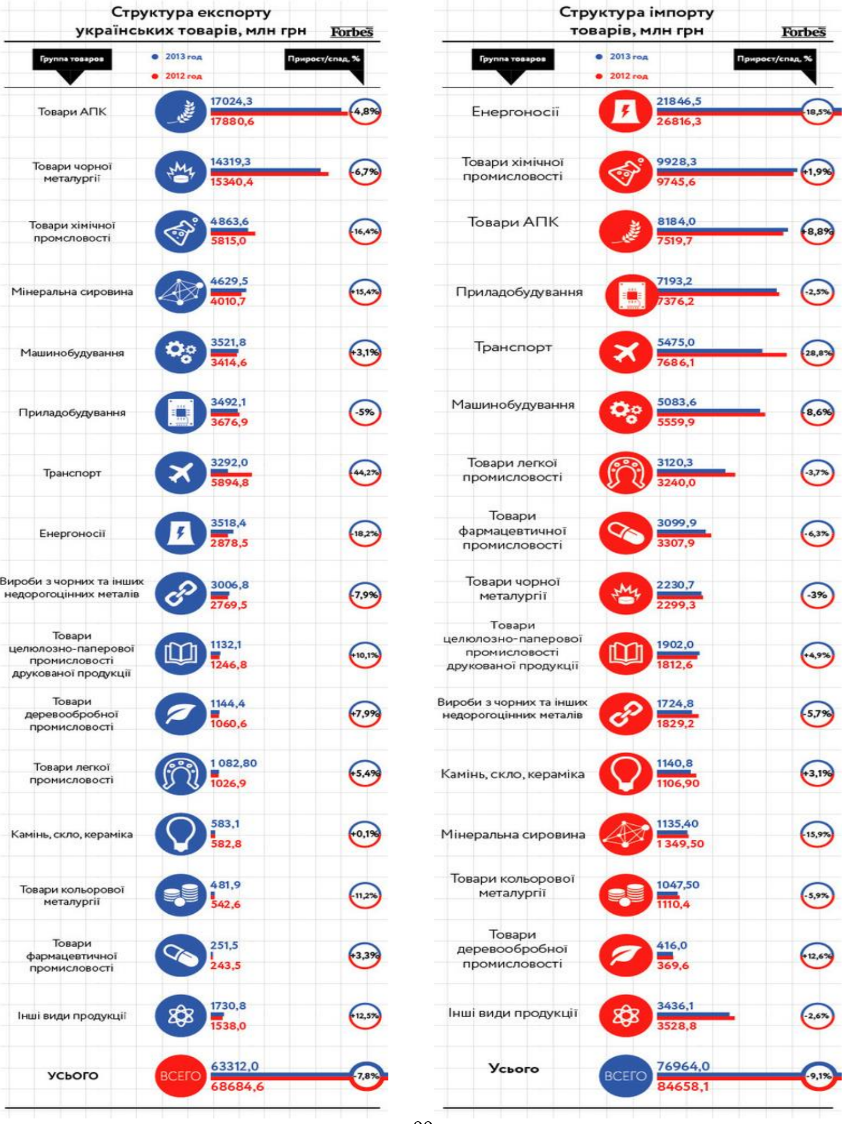
Додаток Б

Характеристика суб’єктів інвестицій
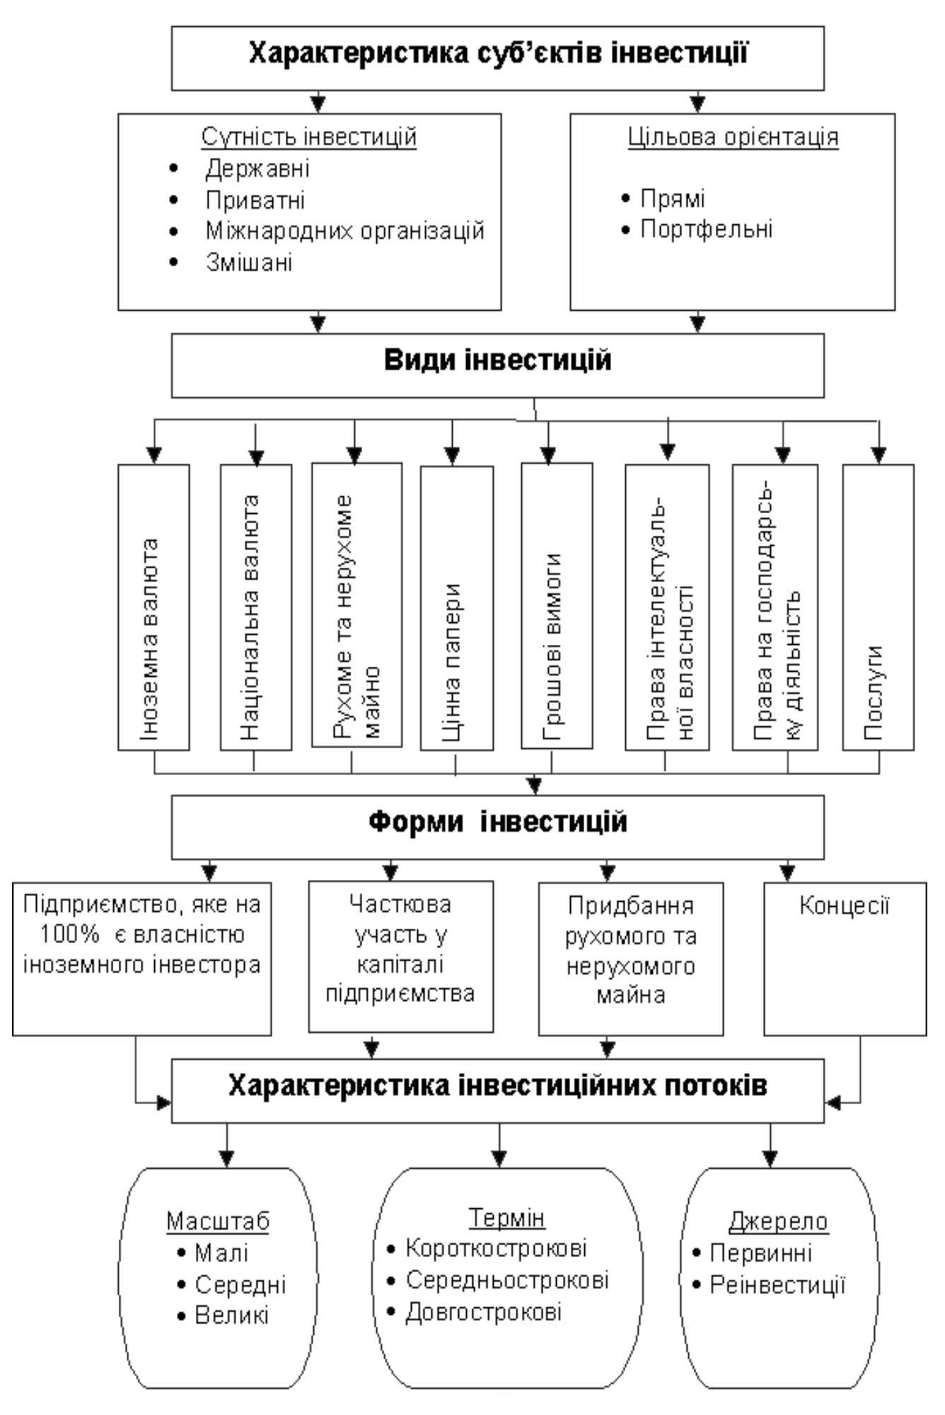
Додаток В

Прямі інвестиції (акціонерний капітал) в економіці України, млн. дол. США
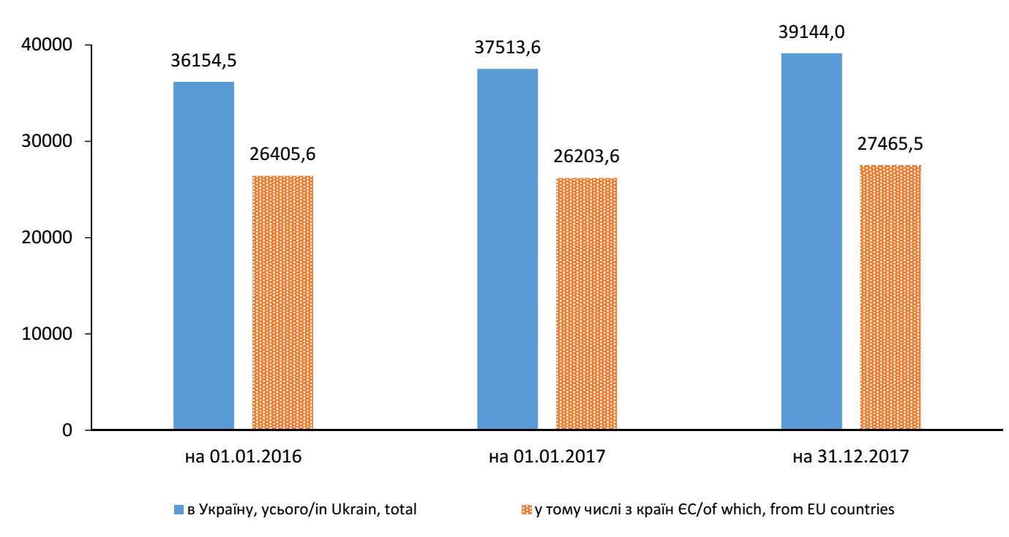
*Дані сформовано з країнами членами ЄС на вказану дату

Прямі інвестиції (акціонерний капітал) з України, млн. дол. США

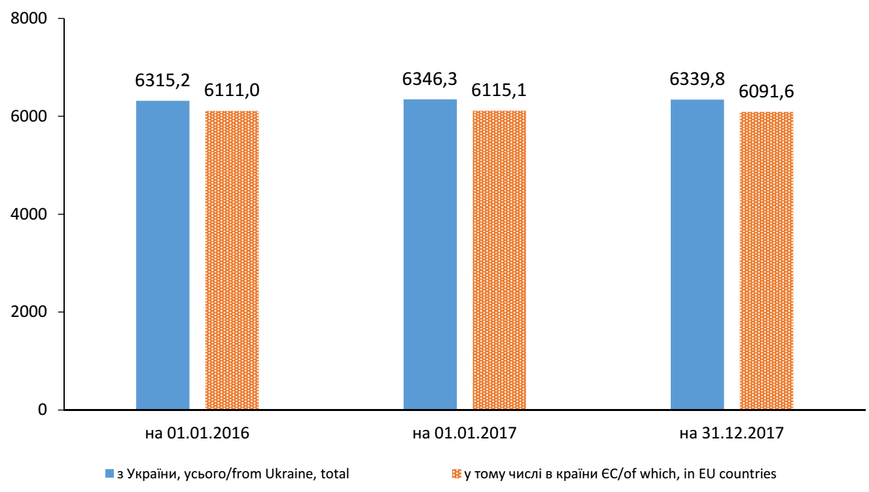
*Дані сформовано з країнами членами ЄС на вказану дату
Додаток Г

Структура прямих інвестицій (акціонерного капіталу) з України за країнами ЄС станом на 31.12.2018, відсотків
